Energetika in okolje
Študijsko leto 2010/2011

DALJINSKO OGREVANJE ŠALEŠKE DOLINE

Velenje, februar 2011

KAZALO

Indeksi IV
Kazalo slik V
Kazalo tabel V
1. UVOD 1
1.1 ŠALEŠKA DOLINA SKOZI ZGODOVINO 1
2. PREDSTAVITEV MESTNE OBČINE VELENJE 10
3. OSKRBA Z TOPLOTNO ENERGIJO V LOKALNI SKUPNOSTI 15
3.1 SPLOŠNO 15
3.2 KAJ JE DALJINSKA ENERGETIKA Šaleške doline ? 16
3.3 RAZVOJNI MEJNIKI 16
3.3.1 Daljinsko ogrevanje mesta Velenje 16
3.3.2 Daljinsko ogrevanje mesta Šoštanj 18
3.4 TEHNIČNO TEHNOLOŠKE ZNAČILNOSTI 19
3.4.1 Energetski sistem daljinskega ogrevanja 19
3.4.2 Proizvodni viri toplotne energije 20
3.4.3 Trendi razvoja energetskega omrežja in toplotnih postaj 20
3.4.4 Struktura in dinamika mesečne porabe toplotne energije 21
3.4.5 Analizi povprečne cene toplote in racionalizacija temperaturnega režima. 21
3.5 ENERGETSKI SISTEM OSKRBE S HLADOM 22
3.6 POMEN IN GOSPODARSKI POLOŽAJ ENERGETSKE v KPV 23
3.6.1 Struktura prihodkov na komunalnih dejavnostih KP Velenje 2008 23
3.6.2 Nabavne, odpisane in sedanje vrednosti energetske infrastrukture DOT 24
3.6.3 Grafični prikaz sedanje vrednosti infrastrukture DOT 24
4. Učinkovita raba energije v mestni občini velenje 25
4.1 SPLOŠNO 25
4.2 Tabelarni pregled 31
4.2.1 Vrednost doseženega povečanja URE v primerjavi s prejšnjim obdobjem 31
4.2.2 Vrednost doseženega povečanj URE in OVE 31
5. MOJ OKOLJSKI ODTIS 32
6. ZAKLJUČKI 32
7. LITERATURA 33

INDEKSI
η izkoristek (v odstotkih)
CČN ŠD centralna čistilna naprava Šaleške doline (1989, II. faza 2006 del KPV)
CEP centralna energetska postaja (v mestu Velenje 1971, II. del 1981, del KPV)
DN premer cev (diameter nominal)
DO ŠD daljinsko ogrevanje Šaleške doline (29.11.1959)
DOT daljinska oskrba s toploto (poslovna dejavnost KPV)
ESO Elektor strojni obrat premogovnika (1952-89 proizvodna rudarske opreme PV)
FNRJ Federativna narodna republika Jugoslavija (29.11.1945-63)
HE hidro elektrarna (oziroma hidro energija)
HSE Holding slovenskih elektrarn (2001 TEŠ in PV sta članici)
HTZ Harmonija tehnologije in znanja (2000 največje invalid. podjetje v RS, del PV)
IC industrijska cona (ali PC kot poslovna cona)
IRŠ Industrijska rudarska šola Velenje (1958, del PV današnji ŠCV)
IEE Intelligent Energy Europe
JR javna razsvetljava
KP komunalno podjetje
KPV Komunalno podjetje Velenje (1955 nastane VEKO iz PV, 1996 današnjo)
LED svetleča dioda (light emitting diode)
LEK lokalni energetski koncept
MIC Medpodjetniški izobraževalni center (2004(1) in 2007(2,3) s pomočjo PV)
MOV mestna občina Velenje (v nekdanji upravni stavbi PV)
MPS Muzej premogovništva Slovenije (1999 podzemni muzej del PV)
MV Muzej Velenje (1957 na Velenjskem gradu s pomočjo PV)
NDN novi premer cev (new diameter nominal)
NEK Nuklearna elektrarna Krško (1984)
NOP nadomestni objekti Preloge (Nove Preloge, PV)
NOPII nadomestni objekti Preloge (v gradnji 2014, 11 jašek po vrsti v PV)
NP Nove Preloge (1986, PV)
NP nominalni pritisk (nazivni tlak)
OVE obnovljivi viri energije
PLP Lesna industrija (1991 premogovnik lesni polimeri, del PV)
PV Premogovnik Velenje – gonilo razvoja doline (1885)
PV Invest Premogovnik Velenje investicije (2006, del PV)
RGP Rudarski gradbeni program (1991, del PV)
RLV Rudnik lignita Velenje (nekdanje ime PV)
RS Republika Slovenije (25.6.1991)
RŠC Rudarski šolski center (najpogosteje uporabljeno ime med prebivalci Velenja)
SFRJ Socialistična federativna republika Jugoslavije (7.4.1963-91)
SP Stare Preloge (1954-86, del PV)
ŠCV Šolski center Velenje (današnjo ime)
TE termoelektrarna
TEŠ Termoelektrarna Šoštanj (16.5.1956)
TEŠ 6 novi blok TEŠ (v gradnji 2014)
TEV Termoelektrarna Velenje (1928-1971, del PV in se danes preureja v fakulteto)
TP toplotna postaja (1 in 2 - izvori toplote v TEŠ)
TPP toplotna podpostaja (453 podpostaj, del KPV)
TRC Turistično rekreacijski center jezero (del PV)
TUŠ Tovarna usnja Šoštanj (1788-1999, danes Gorenje proizvodna 8x8)
URE učinkovita raba energije

KAZALO SLIK
Slika 1: Šaleška dolina – dolina gradov, zemljevid gradov in dvorov ter cerkev v dolini 1
Slika 2: Pozdrav iz Šoštanja – razglednica odposlana 1898 in Tovarna usnja Šoštanj 2
Slika 3: Termoelektrarna Šoštanj leta 1957 in gradnja hladilnega stolpa IV bloka leta 1971 3
Slika 4: Velenjski grad z naseljem nekoč 4
Slika 5: Stari jašek premogovnika Velenje zgrajen leta 1888 4
Slika 6: Termoelektrarna Velenje zgrajena leta 1928 7,25MW 5
Slika 7: Jašek Stare Preloge ob izgradnji leta 1954 in kar je ostalo od njega danes 6
Slika 8: Udarniške akcija gradnje mesta in regulacije ter obložitve struge reke Pake 7
Slika 9: Maketa bodočega Velenja, ki ga bodo zgradili rudarji z udarniškim delom 1957 7
Slika 10: Na levi je Šalek pri Velenju pred letom 1954 na desni pa leta 1990 8
Slika 11: Pogled na Šaleško dolino danes 9
Slika 12: Satelitski posnetek Šaleške doline 9
Slika 13: Zemljevid Evrope in Slovenije ter uvrstitev mestne občine na svojo lokacijo 10
Slika 14: MO Velenje in razvrstitev krajevnih skupnosti ter mestnih četrti 11
Slika 15: Dolžina energetskega omrežja in gospodarjenje s TPP 16
Slika 16: Shema prikazuje proizvodne vire toplotne energije v TEŠ 20
Slika 17: Graf prikazuje nabavo toplote na sistemu DOT po mesecih in glede na namen 21
Slika 18: Graf prikazuje povprečno ceno na dan 15. november. 2008 21
Slika 19: Graf prikazuje racionalizacijo temperaturnega režima v letih 1991 do 2008 21
Slika 20: Graf prikazuje racionalizacijo količin in stroškov zaradi nove CEP 70MW 22
Slika 21: Slika prikazuje sistem DOT in oskrbo z zemeljskim plinom ter hladom 23
Slika 22: Graf prikazuje strukturo prihodkov KPV 23
Slika 23: Graf prikazuje: nabavne, odpisane in sedanje vrednosti infrastrukture DOT 24

KAZALO TABEL
Tabela 1: Tabela prikazuje statistične podatke v MOV 13
Tabela 2: Tabela prikazuje tehnične značilnosti DOT 19
Tabela 3: Tabela prikazuje časovni pregled dolžine omrežja, število TPP in inšt. moč 20
Tabela 4: Odjemalci hladu 22
Tabela 5: Tabela prikazuje: nabavne, odpisane in sedanje vrednosti infrastrukture DOT 24
Tabela 6: Tabela prikazuje Izhodiščno stanje ter sedanje stanje porabe – vrtci in šole 25
Tabela 7: Tabela prikazuje povečanja URE in OVE v primerjavi s prejšnjim obdobjem 25
Tabela 8: Tabela prikazuje ocenjene vrednosti energetske učinkovitosti. 26
Tabela 9: Tabela prikazuje Financiranje iz evropskih sredstev in sredstev Eko Sklada 27
Tabela 10: Tabela prikazuje rabo in stroške električne energije JR v MOV 29
Tabela 11: Tabela prikazuje rabo in stroške električne energije JR v MOV 29
Tabela 12: Tabela prikazuje terminski in finančni plan, sestavljen leta 2008 30
Tabela 13: Tabela prikazuje rabo električne energije in emisije CO₂ JR v MOV 30
Tabela 14: Tabela prikazuje povečanja URE – rekonstrukcija CEP 1in 2 faza 31
Tabela 15: Tabela prikazuje povečanja URE – daljinsko hlajenje s toploto 31
Tabela 16: Tabela prikazuje povečanja URE – električna energija 31
Tabela 17: Tabela prikazuje moj okoljski odtis CO₂ 32

UVOD

ŠALEŠKA DOLINA SKOZI ZGODOVINO
Šaleška dolina je od nekdaj slovela kot dolina gradov, cerkva in polj. Bujni gozdovi, širna polja in z ribami bogati vodotoki so od nekdaj vabili v dolino. Dolina se imenuje po naselju Šalek, naselje pa po gradu Šalek (Schallegg) in grad po grofu: Egeloffus de Shelek. Šaleška dolina je bila odmaknjena od pomembnejših srednjeveških mest žarišč, zaradi tega so tukaj sorazmerno pozno nastali manjši fevdalno-tržni kraji napol vaškega značaja z označbo 'trg'. Tako sta v 14. stoletju dobila trške pravice Šoštanj 1348 in Velenje 1374.
Pretežen del območja predstavlja dolinski del ob Paki. Obrobje doline predstavlja hribovit svet, ki se razteza od Razborja do Graške gore in preko doline Pake v Hudi Luknji do Paškega Kozjaka na severu. Ponikovska planota in Ložniško gričevje ločujeta Šaleško dolino od Spodnje Savinjske doline na jugu. Na vzhodni strani doline danes leži mesto Velenje, na zahodni strani doline pa mesto Šoštanj.

Slika 1: Šaleška dolina – dolina gradov (gradovi in dvori ter cerkve v Šaleški dolini)
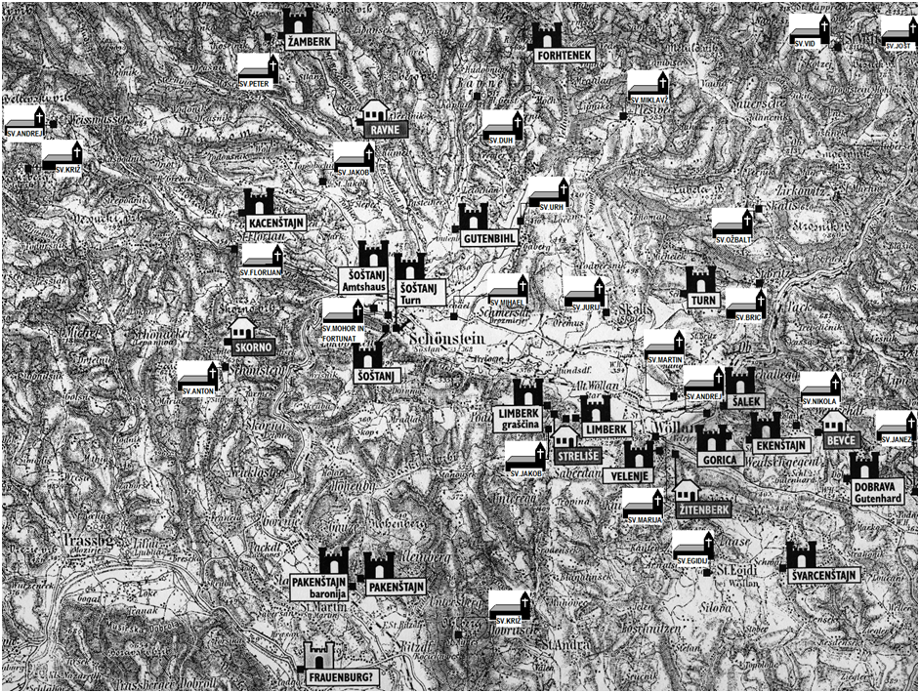
Kraj Šoštanj (nemško Schönstein) je dobil svoje ime po gradu, ki so ga zgradili svobodni plemiči Šoštanjski. Njihovi gospodarji se prvič omenjajo v listini, nastali nekje med leti 1189 do 1193. V 13. stoletju so grad prodali grofom Vovbrškim, leta 1322 pa je grad ponovno menjal lastnike. Tokrat so to postali Žovneški gospodje, kasnejši grofje Celjski. Po smrti zadnjega Celjskega grofa Urha, kar je pomenilo konec njihove rodbine, je grad 1453 padel v deželnoknežje roke.
Potem, ko je bil v času celjsko-habsburških vojn stari šoštanjski grad uničen in ko je leta 1734 zgorel nadomestni trški dvorec Amtshaus, so sedež gospoščine prestavili v bližnjo kaščo, današnjo graščino Turn.
Termalni izvir "Toplice" v Topolšici je bil znan že v 16. stoletju. Za javno uporabo so toplice odprli leta 1838, za zdravilne namene pa šestdeset let kasneje. Terme Topolšica ima največjo kapaciteto izvora tople vode v Sloveniji z urejenim in konkurenčnim zdravilišče.

Slika 2: Pozdrav iz Šoštanja (razglednica odposlana 1898)in Tovarna usnja Šoštanj
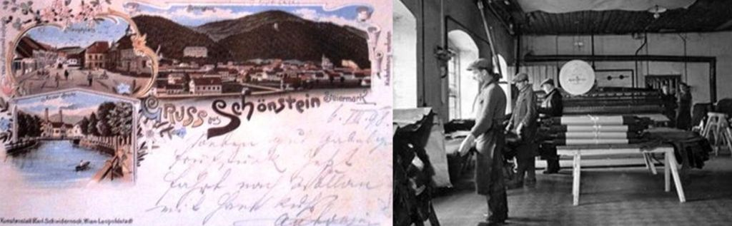
Že v 18. stoletju so v bližini Šoštanja začeli izkoriščati najdišča cinkove in svinčene rude. Pretežen del razvoja Šoštanja je od konca 18. stoletja povezan predvsem z družino Vošnjak, ki je leta 1788 ustanovila svojo prvo usnjarsko delavnico. Tovarna usnja v Šoštanju je bila največja usnjarna v Jugoslaviji in je na začetku 20. stoletja slovela kot eden največjih usnjarskih obratov v Evropi! Tovarna Franz Woschnagg in sinovi d.d. je imela svoja skladišča v Beogradu, zastopstva pa v večini evropskih držav. Leta 1938 je zaposlovala 400 delavcev. Razvoj usnjarske industrije in predvsem Hans Woschnagg ter njegov širok vplivni krog je pripomogel, da je Šoštanj 28.06.1911 postal mesto z 1256 prebivalcev, od tega 863 Nemci in 374 Slovenci. Z Vošnjakovim poslovanjem je v dolino večkrat priletelo kakšno letalo mednimi tudi industrialec Bata, kar je povzročilo zanimanje za letalstvo, zato so leta 1939 ustanovili jadralsko letalsko skupino, ki je delovala uspešno, vojna pa je zamrla njeno delovanje. Med II svetovno vojno je okupator zaplenil premoženje Vošnjakov, ki je bilo po koncu vojne nacionalizirano. TUŠ je leta 1960 zaposlovala 550 ljudi s povprečno proizvodno 10 ton usnja dnevno in je bila edina proizvajalka tehničnega usnja pri nas. Leta 1999 je bila ukinjena, danes pa v njej delajo oklepnike 8x8. Ozemlje Šaleške doline je bilo tekom vojne iz Berlina iterpertirano kot nemško oziroma kot del Avstrije in ne Jugoslavije. Med vojno je bil odločno zastopan odpor proti okupatorju z vojaškimi akcijami, saj je bila v dolini že leta 1924 ustanovljena prva partijska organizacija leta 1938 pa so delovale že štiri, gnezdo partije je bil kraj Pesje. Prvo osvobojeno mesto na Štajerskem je bil Šoštanj, katerega je Štajerski bataljon napadel malo pred 24 uro v noči iz 7. na 8. oktober 1941, kar je bil prvi partizanski napad na kakšno mesto v okupirani Sloveniji s katerim so prišli do nepogrešljivega usnja za svoje enote. Vdor je bil dobro organiziran, saj ga je vodil legendarni komandant Franc Rozman – Stane. Zaradi presenečenja ni naletel na večji odpor in tudi žrtev ni bilo, pomemben je bil velik odmev akcije na Štajerskem, saj se je z njo ukvarjal celo Nemški minister za zunanje zadeve Joachim von Ribbentrop in šef varnostne službe ter policije Reinhard Heydrich. V Šoštanju se je rodil narodni heroj Jugoslavije in pesnik, Karl Destovnik – Kajuh, boril se je in padel v znameniti XIV. udarni diviziji, ki je svoje najhujše boje bojevala ravno na območju Šaleške doline in jo tudi dokončno osvobodila. Ob koncu II svetovne vojne je v Topolšici prišlo do pomembnega dogodka: 9. maja 1945 je generalpolkovnik Aleksander von Loehr, poveljnik armadne skupine E in poveljnik za jugovzhod, pred generalom Ivanom Dolničarjem in navzočo Britansko vojaško misijo v štabu XIV. udarne divizije in IV. operativne cone v Topolšici (kamor so Loehra pripeljali) podpisal listino o vdaji svojih enot (300.000 vojakov) - brezpogojno kapitulacijo nemških oboroženih sil za jugovzhodno Evropo. Ko so Loehra zajeli pred mejo z Avstrijo je sprva ni hotel podpisati, saj je bilo Nemcev veliko več, vendar so mu zagrozili, da bojo v nasprotnem primeru z letali zbombardirali Nemške kolone in da so obkoljeni. Tako je prav iz Topolšice v svet odšla novica o kapitulaciji Nemčije, danes je 9. maj znan kot dan zmage.
Usnjarstvo je po II svetovni vojni izgubljalo svoj pomen, vedno bolj pa ga je pridobivala proizvodnja električne energije. Prva elektrarna na zdajšnji lokaciji je delovala že leta 1902 v tovarni kleja. Odločitev o gradnji termoelektrarne je bila sprejeta 31. decembra 1946. Lokacijska komisija se je sestala 5. Junija 1947 v Velenju in določila prostor za gradnjo Termoelektrarne Velenje II na osnovi medvojnih nemških načrtov na južnem robu Šaleške doline blizu Šoštanja. Jeseni istega leta so se začela pripravljalna dela in gradnja termoelektrarne 4x20MW katere prva dva bloka naj bi začela obratovati v letu 1951, vendar se je leta 1948 zaradi zapletov z dobavo Češkoslovaške opreme kot odlog trgovinskih dogovorov (kompozicija je bila ustavljena iz Moskve po telefonskem klicu Stalina 30 km pred mejo Madžarska - Jugoslavija) iz Sovjetske zveze (zaradi politične Moskovske izolacije Jugoslavije kot posledica resolucije infobiroja) ustavila. Leta 1950 je bilo jasno, da opreme ne bo. Gradbišče so za dobri dve leti zaprli, v tem času pa so preprojektirali načrtovano elektrarno na zahodno opremo. Leta 1952 so ponovno stekla dela na objektih. Tako je bil 16. maja 1956 zagnan prvi blok (η=28%), ki je bil dan v obratovanje s Švicarsko opremo (Sulzer Winterthur – kotel, Escher Wyss – turbina, Öerlikon – generator, transformator, Siemens Karlsruhe – merilna oprema) z močjo 30MW. Drugi (enak) blok je začel obratovati 3 mesece kasneje in sicer 31. Avgusta, s tem se je prva faza zaključila. 25 novembra leta 1960 je bila končana druga faza elektrarne blok tri s svojimi 75MW z dvema kotloma, kar je skupno moč elektrarne zaokrožilo na 135 MW. Za 1 kWh je potrebovala 1,2 kg premoga. V tedanjem času je predstavljala največji termoenergetski objekt v Jugoslaviji. Desetega maja 1972 je začel energijo proizvajat blok 4 z močjo 275MW, delež domače opreme je bil okrog 20 odstotkov celotne vrednosti investicije, sodelovala sta tudi ESO in RŠC. Blok 5 s svojimi 345MW je bil sinhroniziran 25. septembra 1977, pri izgradnji tega je z 42 % deležem sodelovala tudi domača industrija predvsem ESO. Skladno z izgradnjo elektrarne je bila vgrajena tudi takrat najmodernejša oprema v Evropi. TEŠ je dolga leta nasičevala energetsko lakoto države, kajti skupna instalirana moč elektrarne je po izgradnji bloka pet narasla na 755 MW, kar je v času pred dograditvijo NEK pomenilo pokrivanje preko polovice vseh slovenskih energetskih potreb. Leta 2007 in 2008 sta se nabavili dveh 42MW plinskih enot in dvignili skupno moč na 839MW (+272MW daljinske toplote KPV). TEŠ letno proizvede 4.000 GWh elektrike in 500 GWh toplote zato porabi 4 milijone ton lignita (če bi ga naložili na vlak bi bil ta dolg od Velenja do Kaira) in 60 milijonov Sm³ plina. Gradi pa se blok 6 (TEŠ6 η=42%) s 600MW z porabo 0,8 kg lignita na kWh, končan bo 2014. Posebej v slabih hidrogeoloških razmerah TEŠ rešuje izpade hidroenergije (HE) in proizvede čez ½ elektrike, da zadostimo energetskim potrebam. Moč TEŠ lahko postopno reguliramo (NEK ne moremo) in s tem nudimo konstantno postopno prilagajanje potrebam v omrežju, ki je nujno za stabilnost elektroenergetskega sistema, v primeru brez regulacije in naključni porabi bi le ta razpadel. TEŠ danes predstavlja največji in najpomembnejši elektroenergetski objekt v Sloveniji ter hrbtenico Slovenske energetike brez energetske odvisnosti od uvoza, saj uporablja domači Velenjski lignit. Zato je Šaleška dolina – energetska prestolnica Slovenije.

Slika 3: Termoelektrarna Šoštanj leta 1957 in gradnja hladilnega stolpa za IV blok leta 1971
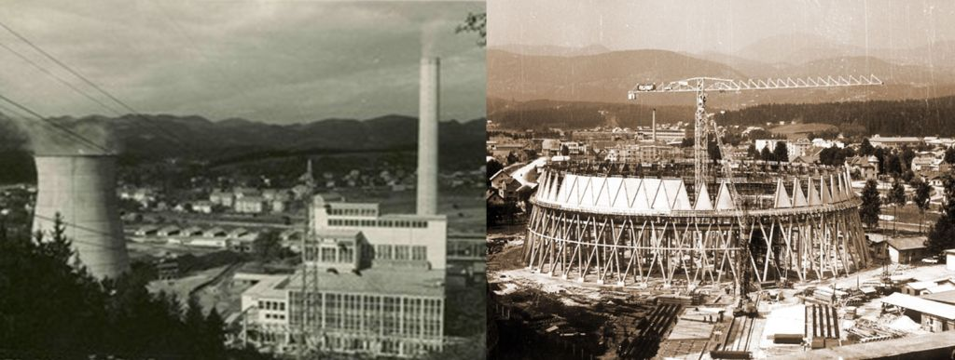
Kraj Velenje (Wöllan) je dobil ime po dolinski tradiciji imenovanja po gradovih. Ob prastari poti iz Celja proti Slovenj Gradcu, se ob vstopu v Šaleško dolino dviguje Velenjski grad, ki je s svojima sosedoma gradovoma Šalek in Ekenštajn dolga stoletja obvladoval dohode poti iz Celjske kotline na koroško stran in je prvič omenjen leta 1275. Preživel je vojne vihre, turške vpade in puntarske kmete, ki so mnoge sosedske gradove spremenili v razvaline. Sočasno z gradom se je pod njim razvijalo naselje Stara vas, ki se v zgodovinskih listinah omenja kot Staro Velenje. V gospodarskem in kulturnem pogledu je Velenje vse do najnovejšega časa močno zaostajalo za Šoštanjem, kljub temu pa je veljalo za trgovsko, politično, kulturno in upravno središče vzhodnega dela Šaleške doline.

Slika 4: Velenjski grad z naseljem nekoč (s simboli doline: gradovi, cerkve, polja)
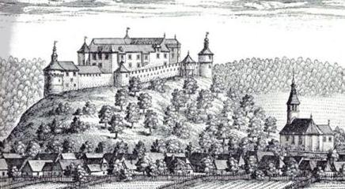
Velenje kot majhno tržišče za kmečko okolico je v 19. stoletju začelo sprejemati vplive klasične industrijske revolucije – z novo tehnologijo v železarstvu in v prometu. Ker so bile te novosti oprte na izum parnega stroja in uporaba premoga kot pogonsko gorivo, je začel premog vse bolj pridobivati na pomenu. To je spodbudilo tedanjo Avstrijsko oblast, da je začela iskati premog v naših krajih in temeljito raziskovati zaloge premoga v Šaleški dolini.
Z vrtanjem je močan sloj lignita odkrili Franc Mages 11. aprila leta 1875 kot osnovo za razvoj večjega premogovnika. Leta 1885 je Daniel von Lapp začel podzemno pridobivanje premoga zato to leto štejemo kot začetek Velenjskega premogovnika. Z gradnjo prvega jaška – Rudolf Jaška (95 m) so začeli 14. Januarja 1887, poleg njega so leta 1888 zgradili glavni jašek Škale – Stari jašek (Stari šaht 178 m), ki še danes vedno obratuje kot dvigalo za podzemni muzej premogovništva Slovenije. Leta 1891 je bil vgrajen prvi izvozni stroj na Starem jašku in 27. decembra je pripeljal prvi vlak po novo vzpostavljeni železniški povezavi Velenje – Celje. Tako je leta 1892 stekel proces industrijskega pridobivanja lignita. Tega leta so ga prvič nakopali 94.769 ton. Leta 1902 je bilo v PV 352 delavcev, 8 nadzornikov in 7 uradnikov. Do leta 1944 je bilo nakopanih 65.180.470 ton premoga (črnega zlata).

Slika 5: Stari jašek premogovnika Velenje zgrajen leta 1888, danes še vedno obratuje
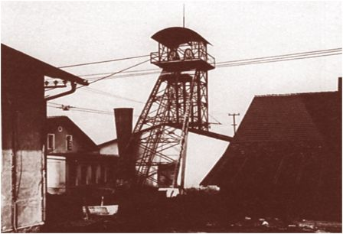
Prvi 100kW trifazni generator na parni pogon pri premogovniku Velenje je začel obratovati leta 1905. Lastnik PV Lapp je v proizvodnji elektrike videl priložnost za večjo prodajo premoga in je zato načrtoval izgradnjo elektrarne moči 37MW a ta ideja ni bila realizirana. Leta 1928 je začela v Velenju obratovati dokaj moderna I faza Termoelektrarne Velenje z dvema 5kV turbo-agregatoma skupne moči 2000kW in lesenim hladilnim stolpom zmogljivosti 800 m³/h, elektrarna je imela dva kotla Krupp. II faza TEV je bila končana leta 1934 z novim 5250kW agregatom in dvema kotloma Babcock – Wilcox, kar je njeno skupno moč zaokrožilo na 7,25MW. Za proizvodnjo 1 kWh elektrike je potrebovala 3,5 kg premoga, zaposlovala je 32 ljudi. Ta elektrarna ni proizvajala električne energije le za potrebe Velenjskega rudnika, temveč je odigrala pomembno vlogo tudi pri elektrifikaciji Slovenije, saj je bila največja in najpomembnejša termoelektrarna Dravske banovine, tako so med leti 1929 in 1931 zgradili 60 kV daljnovod Velenje-Podlog-Črnuče, dolg 65,5 kilometra, ki je povezal Šaleško in Savinjsko dolino z ljubljansko regijo, s katerim je bila omogočena elektrifikacija mesta Ljubljane in njene okolice kajti po takrat prvi zgrajeni mreži visokonapetostnih daljnovodov je pošiljala zanesljiv vir energije v mnoga mesta, trge in vasi. Lokalno je TEV napajala: Šalek, Pesje, Družmirje, Šoštanj in Topolšico ter Dobrno. Med II svetovno vojno so Nemci načrtovali izgradnjo nove TE, vendar do nje ni prišlo. Takoj po vojni je želel PV povečati zmogljivost velenjske elektrarne, ki je takrat spadala še pod premogovnik. Pripravili so načrte za blok moči 15 MW in za vgradnjo predvideli agregat, ki je že bil zgrajen v Švici in čakal na odpremo v Jugoslavijo. Zakaj tega agregata ni bilo v Velenje ni znano, za pojasnilo so prosili pristojno ministrstvo v Ljubljani a brez uspeha, verjetno je bil vzrok v centralističnem odločanju o gradnji industrijskih objektov, ki je začelo veljati v začetku 1946. Leta 1971 je prenehala obratovat TEV, omrežje so preklopili na TEŠ. V stavbi TEV bodo v prihodnosti naredili energetski muzej in fakulteto.

Slika 6: Termoelektrarna Velenje zgrajena leta 1928 (7,25MW)
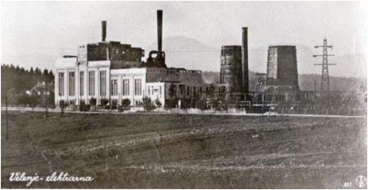
Rudnik lignita Velenje je za Velenje naznanjal veliko družbeno-ekonomsko preobrazbo. Število prebivalcev je začelo naraščati. V letih 1919 do 1944 je premogovnik povprečno nakopal 157.000 ton premoga in zaposloval 545 delavcev. Žal se trend rasti in demografske eksplozije v prvi polovici 20. stoletja ustavi in trg Velenje ostane na ravni naselja trgovcev, veleposestnikov, malih obrtnikov in gostilničarjev s kapitalistični premogovnikom.
Povsem drugačen pa je razvoj Velenja po letu 1945. S pogoriščem iz pepela je bilo treba zagotoviti golo preživetje razredčenemu prebivalstvu in obnoviti ter zgraditi in je bilo treba porušeno gospodarstvo. V takih razmerah so Velenjski rudarji (knapi) začeli graditi svoj rudnik. Zaradi industrializacije, ki jo je spremljala deagrarizacija in preseljevanje v mesta, je rudarsko naselje Velenje doživljalo bliskovit razvoj. Povojne raziskave so pokazale, da leži v globinah Šaleške doline okrog 700 milijonov ton premoga (kolna) kar pomeni eno izmed najdebelejših znanih plasti premoga na svetu! Na tem bogastvu temelji ne le razvoj doline ampak vse Slovenije. Velenjski premogovnik je namreč v okviru prve petletke (1947-1951) postal eden najpomembnejših energetskih objektov v takratni domovini Jugoslaviji. Začela se je obnova in gradnja premogovnika, ki je za seboj potegnila priliv delovne sile s podeželja, iz drugih manjših središč in republik. Hitro naraščanje števila rudarjev in njihovih družin je terjalo intenzivno reševanje stanovanjskih problemov. Novo naselje za stanovanja rudarjev so začeli graditi že leta 1946, vendar so bila grajena še v duhu tradicionalnega gledanja, da je za rudarja dobro skromno stanovanje v rudarski koloniji. Da bi ublažili vse večjo stanovanjsko stisko, so bili v letih 1947 – 1948 izdelani urbanistični načrti Velenja in pričela se je graditev stanovanjskih objektov. Do leta 1950 je rudnik zgradil 113 stanovanj na terasi nad Staro vasjo in Šalekom na desnem bregu Pake, Velenje pa je štelo 2.350 prebivalcev. Izgradnja rudarskega Velenja se je začela po letu 1950, ko je mesto direktorja rudnika zasedel prvoborec Nestl Žgank (Rdeči kralj), ki je znižal stroške proizvodnje, povečal dobiček in povečal odkop za šestkrat iz 0,5 na 3 milijone ton letno. Gradnja Velenja je vedno bolj odstopala od uveljavljene podobe rudarske kolonije, kakršne so poznali v drugih mestih. Pod vodstvom Žganka se je rudnik razvil v enega največjih in najsodobnejših na območju Jugoslavije in izven njenih meja. Z vso vnemo se je zavzemal, da morajo imeti ravno rudarji, ki večino dneva prežive v temi, svetla sodobna stanovanja in poklical je najboljše tuje (in domače) arhitekte. Ti so gradili mesto, kljub nasprotovanju iz Ljubljane na sodoben način in iz njega naredili projekt pozne moderne. Prevladala je zamisel sodobnega mesta s svetlimi stanovanji. Tako je še danes struktura postavljenega mesta zelo uporabna in zelo redka v Evropi. Do leta 1954 je bilo zgrajenih stanovanj za več kot tisoč prebivalcev, z gradnjo trgovinskih lokalov se je izboljšala tudi oskrba prebivalcev (bivša 'stara' Nama in bivša 'tržnica'). Število prebivalcev je v letih 1950 – 1961 poraslo kar za 160% (od 2.350 v letu 1950 na 6.016 v letu 1961). Leta 1954 je bil dokončan novi jašek Stare Preloge, ki je danes pogreznjen, ker je bil izpodkopan.

Slika 7: Jašek Stare Preloge ob izgradnji leta 1954 in kar je ostalo od njega danes
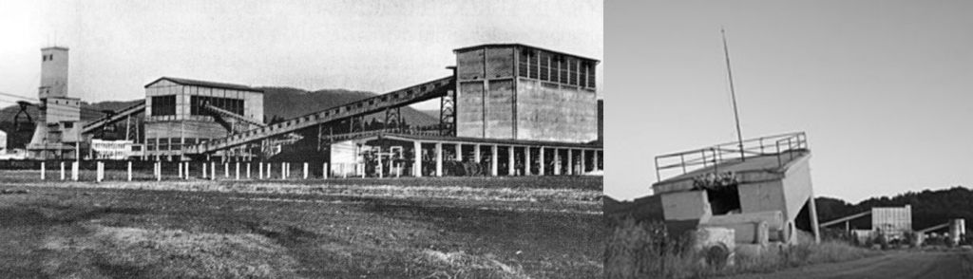
Z graditvijo novih stanovanj se je zvišala tudi življenjska raven prebivalcev mest. Nova stanovanja so bila boljše opremljena kot predvojna, predvsem velja to za kopalnice in stranišča na izplakovanje. Za primerjavo z današnjimi razmerami naj služi podatek, da je bilo leta 1954 v celotni Sloveniji le 4% stanovanj s kopalnico. V slovenskih mestih pa je imela po uradnih podatkih svojo kuhinjo samo le četrtina stanovanj, stranišče na izplakovanje desetina, vodovod pa je bil napeljan le v 11% stanovanj. V začetku leta 1956 je bil sprejet tudi sklep, da mora Velenje postati gospodarsko in kulturno središče Šaleške doline s 30.000 prebivalci. Pravi temelji novega Velenja pa so bili postavljeni leta 1957. Takrat je bil sprejet nov urbanistični program razvoja Velenja, ki je tedaj štelo nekaj čez 2000 prebivalcev. Stekla je organizirana graditev mesta Velenje, tj. gradnja stanovanjskih in spremljajočih objektov ter komunalno urejanje zemljišč. Mesto Velenje je bilo v glavnem zgrajeno s prostovoljnimi akcijami in z udarniškim delom rudarjev, ki so s svojo ustvarjalno močjo povezali rudnik in mesto v nerazdružljivo celoto, ki se je za vselej vtisnila v zavest ljudi. Dva organizma – rudnik in mesto sta se povezala kot telo in ožilje, kar skupaj pomeni – življenje. Tako so krajani Velenja regulirali reko Pako in zgradili mestno središče.
20. septembra 1959 (ob 40. obletnici ustanovitve KPJ) so slovesno otvorili novozgrajeno središče Velenja na današnjem Titovem trgu, takrat pa je bila dokončana tudi graditev 750 družinskih stanovanj. V drugi polovici petdesetih let se je v Velenje preselilo 1635 oseb.
V namen otvoritve Velenja je Ivan Marin 23.7.1959 napisal koračnico Graditeljem Velenja, katera je postala velenjska himna in je še danes. Vsebina Velenjske himne je naslednja:
Koračnica Graditeljem Velenja
VELENJSKA HIMNA

1. Tam, kjer včeraj
še kmetič je z voli oral,
kjer manjkalo mlakuž ni in poplav.
Zgodil se je čudež čez noč,
zdaj staro vse je proč
in Paka ukročena žubori spev bodočnosti.

2. Vsem nam zdaj v ponos,
mesto že v soncu žari,
v njem naš doprinos
vsej naši skupnosti.
Velenje krasno ti si zdaj,
zares kot pravi gaj,
rodovom poznim bodi lik,
to naj bo naš vzklik!

Slika 8: Udarniške akcija gradnje mesta in regulacije ter obložitve struge reke Pake
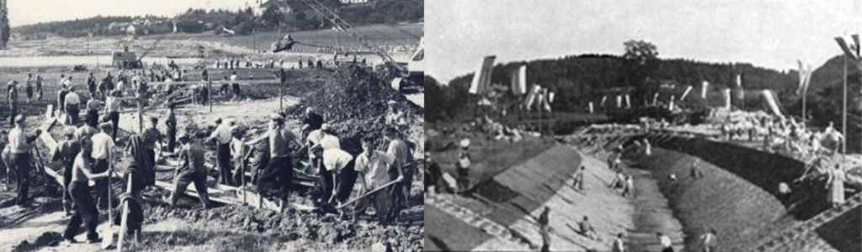
Do leta 1964 je bilo opravljenih čez milijon prostovoljnih udarniških (delovnih) ur. V mestnih naseljih se je razmeroma zelo izboljšala infrastruktura, nujna za življenje v mestih, od tlakovanja in asfaltiranja cest in ulic, kanalizacije in javne higiene do ureditve vodovoda, javnih površin, parkov in igrišč. Uresničevanje nove zasnove sodobnega mesta je močno podpiral Franc Leskovšek-Luka, ki je bil minister za težko industrijo FNRJ.

Slika 9: Maketa bodočega Velenja, ki ga bodo zgradili rudarji z udarniškim delom leta 1957
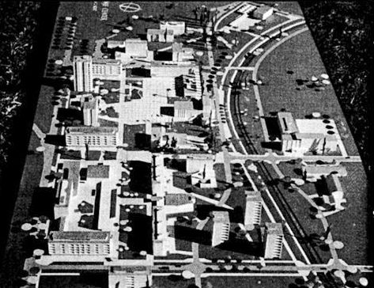
Povečanje zmogljivosti rudnika in število zaposlenih je kmalu odprlo nov problem. Rudnik je delovno področje za moške ne pa za delavoljne ženske, ki jih je bilo v mestu čedalje več, zato sta se Žgank in Leskovšek odločila, da se mora začeti razvijat lahka kovinska industrija za ženske. Leta 1960 se je s solidarno pomočjo Velenjskih rudarjev rodilo moderno Gorenje, ki je s svojimi kvalitetnimi proizvodi z direktorjem Ivanom Atelškom ter njegovo poslovno politiko s katero se je hitro večala proizvodnja razvil kooperacijo in v proizvodnjo uvedel velike serije, zato je Gorenje hitro usvojilo jugoslovansko in svetovno tržišče.
Josip Broz - Tito je obiskal Velenje štirikrat. Leta 1963 si je Velenje prišel ogledati voditelj Sovjetske zveze Nikita Sergejevič Hruščov, takšnih obiskov visokih političnih osebnosti je bilo mnogo (Ceausescu, Brežnjev, Gierek…), saj je Velenje predstavljalo socialistični čudež (1973 citat E. Giereka: »Kdor spozna Velenje, spozna, da socializem ni utopija!«) in paradno mesto SFRJ do njenega razpada. Zato je bilo izbrano, da kot zgled novega naselja s popolno urbano strukturo predstavlja mesto iz SFRJ na konferenci združenih narodov o človeških naseljih v kanadskem mestu Vancouvru, ki je potekala od 31. Maja do 11. junija leta 1976. Tako je Velenje prispevalo k uskladitvi rezultatov konference s razvojnimi cilji in doseženimi rezultati na širšem področju mednarodnih ekonomskih odnosov.
Šoštanj, ki je bil vse do II. svetovne vojne politično, upravno in gospodarsko središče Šaleške doline, je z razvojem premogovnika in zaradi takratne lokacije na eksploatacijskem območju ter neposredni bližini termoelektrarn ni imelo več pogojev za razvoj, prevzelo pa jo je Velenje, ki je 10.07.1963 postalo upravno središče Šaleške doline in velenjske občine. Po letu 1947 se je uveljavila svetovno znana Velenjska širokočelna odkopna metoda zaradi visoke produktivnosti. Leta 1961 so na železniški tovorni postaji v Šaleški dolini naložili 1.635.000 ton premoga za prodajo. Sredi 80-ih let je bilo v Velenju pridobljeno tretjino vsega premoga v Jugoslaviji z 15 dejavnimi odkopi (danes sta ~2) Premogovnik Velenje in Termoelektrarna Šoštanj sta bila ponos naroda! Januarja 1984 je bil zgrajen jašek Nove Preloge NOP, s katerim se še danes vozijo rudarji in material iz površja v globine in obratno, to isto leto je PV zaposloval največjo število ljudi 5485. Leta 1985 je bil največji letni odkop premoga v zgodovini Premogovnika Velenje 5.106.400 ton. V dosedanji zgodovini je bilo izkopanih čez 220 milijonov ton premoga, če bi tega naložili na vagone, bi z njimi sestavili kompozicijo, ki bi dvakrat obkrožila Zemljo! Velenje je v Jugoslavijo mesto iz učbenikov kot primer novega modernega mesta z vsestranskim napredkom in simbolom socialističnega gospodarstva. Mesto je s ponosom nosilo ime Titovo Velenje od 10. avgusta 1981 do 17. avgusta 1990. Za približujoče potrebe bloka 6 in racionalizacije stroškov odvoza premoga iz jame se danes gradi nov izvažali jašek z sistemom skipov NOPII z predvidenim začetkom poskusnega obratovanja decembra 2014. Velenje se je v preteklosti naglo širilo in danes živi tu 34.140 prebivalcev. Iz nekdanjega majhnega trga je Velenje postalo peto največje slovensko mesto po svoji velikosti in eno izmed najmočnejših gospodarskih središč Slovenije in nekdanje domovine Jugoslavije. V MO Velenje, občini Šoštanj in občini Šmartno ob Paki (kar je do leta 1995 bila ena občina - Velenje) pa čez 45.000 tisoč prebivalcev.

Slika 10: Na levi je Šalek pri Velenju pred letom 1954 na desni pa leta 1990
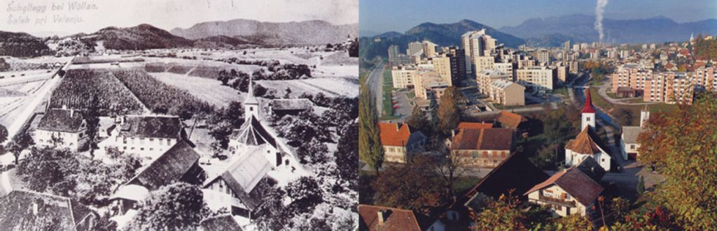
Slika 11: Pogled na Šaleško dolino danes
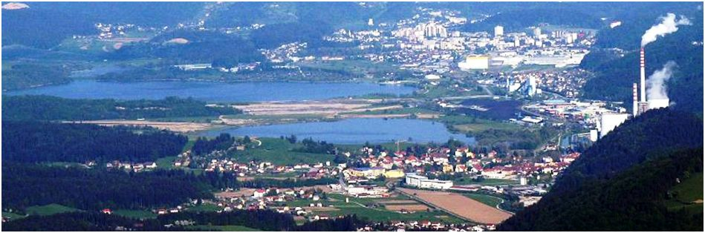
Rudarji premogovnika Velenje so vsekakor bili in bojo še dolgo avantgarda industrije, ker proizvajajo gorivo. Gorivo pa je kruh industrije! Največji praznik v Velenju je še vedno dan rudarjev – rudarski praznik 3. julij, ko praznuje celo mesto z uniformirano rudarsko parado in rudarsko godbo (ta sodi v sam vrh orkestrov), ki tradicionalno prekorakata zaprte mestne ulice iz Titovega trga kjer je zbor na mestni stadion, ko se nadaljuje z prireditvijo skok čez kožo, na kateri se zelence slovesno sprejme v rudarski stan. Ta dan je dela prost.
Vsak prebivalec Velenja je danes povezan z tradicijo rudarjenja (knapovščino) že s tem, da živi v Šaleški dolini. Velenjčani so v glavnem ponosni na svoj dom in rudnik, saj je Velenje vsekakor drugačno mesto. Brez starega mestnega jedra, brez strnjenih ulic, odprto in zeleno z visoko častjo rudarskega dela in s prebivalstvom, ki je z nezanemarljivim deležem sestavljeno tudi iz občanov iz republik bivše države, ki so prišli zaradi potreb po delovni sili v rudniku. Zato je danes mesto veliko bolj spoštljivo do njih kot pa ostali državljani.
Razvoj mesta seveda ne bi bil tako učinkovit, če ne bi drznih zamisli spremljal tudi načrt ureditve učinkovitega komunalnega servisa prebivalcev. Vedeti moramo, da je bilo po vojni v velenjski občini zgrajenih preko 7000 stanovanj ali 70% obstoječega stanovanjskega fonda, ki ga je bilo potrebno primerno komunalno oskrbeti s komunalnimi dobrinami in storitvami. Ideja o daljinski oskrbi vseh stanovanj s toplotno energijo iz centralnega oskrbovalnega sistema je tako v dobi graditeljskega navdušenja padla na plodna tla.

Slika 12: Satelitski posnetek Šaleške doline
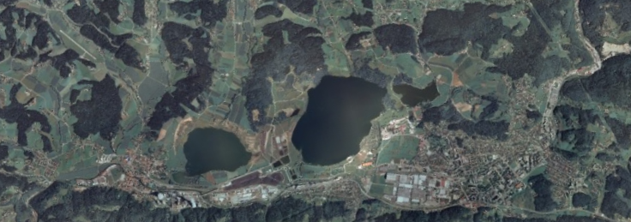
Daljinsko toplovodno ogrevanje ne predstavlja le udobnejše stanovanjske in bivanjske razmere, temveč tudi pomaga ohranjati zdravo življenjsko okolje, saj v mestu ni lokalnih kurišč. Poleg tega se je prijetno vračati domov pozimi v toplo stanovanje, poleti v prijetno hladno ter odpreti pipo in priteče hladna ali topla voda. Danes si verjetno večina od nas težko predstavlja, kakšno bi bilo življenje v mestu z množico kurišč in pepela. Ravno v tem pogledu se kaže pomen sočasnega razvoja komunalnih dejavnosti pri razvoju mesta. Danes smo prebivalci Šaleške doline lahko hvaležni za daljnovidne ideje (Centralna čistilna naprava Šaleške doline↔zaščita šaleških jezer in voda, daljinsko hlajenje), ki so bile v smelih načrtih tudi uresničene.

PREDSTAVITEV MESTNE OBČINE VELENJE
LOKACIJA

Mestna občina Velenje leži na vzhodnem delu Šaleške doline z nadmorsko višino 396 m. Z razvojem v zadnjih 50 letih je Velenje postalo peto največje mesto v Sloveniji. Glavni del urbanistično razvitega dela mesta leži na vzhodnem delu Šaleške doline in se je v zgodovini mesta razširil med naselji Škal, Stare vasi, Starega Velenja, Šaleka in Šmartnega. Danes ima Velenje status mestne občine.

Slika 13: Zemljevid Evrope in Slovenije ter uvrstitev občine na svojo lokacijo
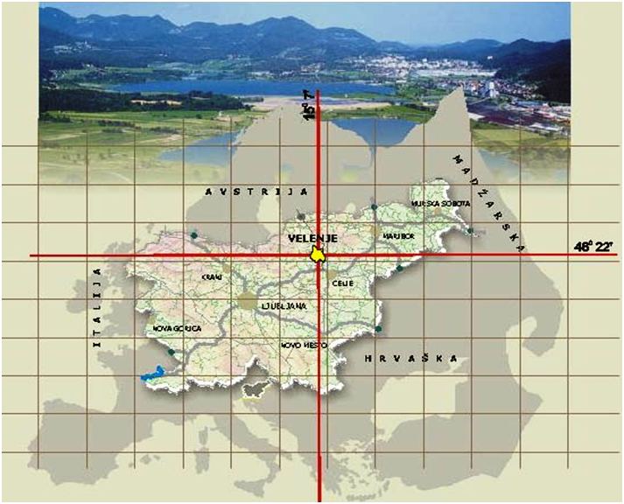
Mestna občina Velenje je razdeljena na 19 delov - 3 mestne četrti in 16 krajevnih skupnosti. Taka delitev omogoča veliko stopnjo lokalne demokracije, saj združuje interese prebivalcev na lokalni ravni. Interesi so vsekakor različni, saj ima strogi center mesta vsekakor bistveno drugačne zahteve, tako po infrastrukturi kot tudi po načinu življenja in samih potrebah povezanih z njim, kot pa deli mesta na periferiji.
Središče občine je mesto Velenje, ki je izrazito industrijsko središče (Premogovnik Velenje, HTZ, RGP, PV Invest, PLP, Karbon, Robinoks, Sipoteh, Erico, Komunalno podjetje Velenje, Esotech, Veplas, Medpodjetniški izobraževalni center, Gorenje) in prerašča v Šaleško Savinjski regijski center z razvitimi trgovskimi, izobraževalnimi, upravnimi in industrijsko obrtniškimi dejavnostmi.

Nastanitvene možnosti

Velenje ima obilo možnosti za nudenje nastanitvenih možnosti lokalnemu prebivalstvu in potencialnim interesentom od drugod. Z že sprejetimi ureditvenimi in zazidalnimi načrti ter nenehno pripravo novih nudi nadpovprečno komunalno opremljene parcele za izgradnjo objektov malega gospodarstva, tovarn, trgovin in tudi individualnim investitorjem.
Z rekultivacijo ugreznin ob jezerih in na drugih površinah pa nudi tudi možnosti potencialnim investitorjem za izgradnjo turističnih objektov in objektov za rekreacijo in zabavo.
Z izgradnjo avtocestnega križa in predvideno izgradnjo hitre ceste mimo Velenja se bo mesto približalo ostalim delom države in tako postalo še bolj zaželeno kot ena od možnosti za stalno naselitev prebivalcev od drugod.

Slika 14: MO Velenje in razvrstitev krajevnih skupnosti ter mestnih četrti
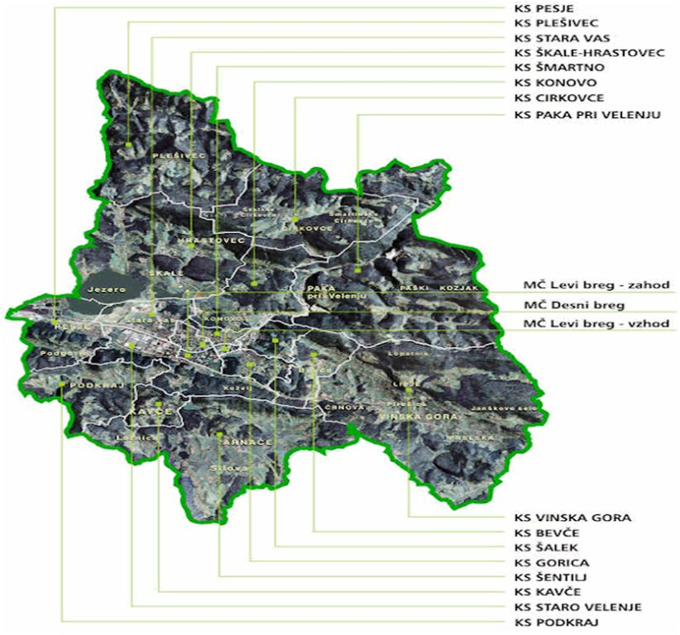
GOSPODARSTVO

Gospodarski potencial naše občine predstavlja 435 poslovno delujočih gospodarskih družb in 724 malih in srednje velikih samostojnih podjetnikov. Večina oz. 94,7 % družb je majhnih, 2,5 % srednje velikih in 2,8 % velikih družb. Kljub velikemu številu majhnih družb, imajo na rezultate poslovanja še vedno največji vpliv velike in srednje gospodarske družbe. Osnovne dejavnosti tega dela gospodarstva so: rudarstvo in energetika, sledi proizvodna strojev in naprav, trgovina, gradbeništvo in storitvene dejavnosti.
V gospodarskih družbah je bilo zaposlenih 17.154 delavcev, število se je glede na predhodno leto zmanjšalo za 1%. Velike gospodarske družbe zaposlujejo blizu 85% vseh zaposlenih od tega 57,8% predelovalna dejavnost, trgovina 11,8 %, rudarstvo 11,5%, gradbeništvo 7,8%, poslovne storitve 6%, gostinstvo 1,9%, preostali so razpršeni po drugih dejavnostih.
V primerjavi z RS: Gospodarske družbe občine ustvarjajo, s 4,4% zaposlenimi v primerjavi z vsemi zaposlenimi v slovenskih gospodarskih družbah, 4,0% dodane vrednosti, 1,8% dobička, 6% izvoza in 1,4% skupne slovenske izgube.

KMETIJSTVO
Mestna občina Velenje meri 8.350 ha, od tega 2.612 ha kmetijskih zemljišč in 4.255 ha gozdov. Večina kmetijskih zemljišč (59,7%) je zatravljenih, ostalo predstavljajo njive, intenzivni sadovnjaki in vinogradi.
Večina kmetijskih gospodarstev, teh je 496, leži na nadmorski višini 300-800 m, vse so uvrščene v kategorijo kmetij s težjimi pridelovalnimi razmerami.
Prevladuje živinoreja oziroma pridelava mleka in mesa. V višinskih predelih je glavna dejavnost pitanje govedi. Na manjših kmetijah v nižjih predelih se je v zadnjih letih povečal interes za tržno pridelavo vrtnin, z pridelave bio zelenjave. Nekaj kmetij se je odločilo za ekološko kmetijstvo, ukvarjajo se z govedorejo.
Z intenzivnim sadjarstvo se ukvarja nekaj manjših pridelovalcev, prevladuje pridelava jabolk, glavnino sadja pridela kmetijska zadruga Šaleška dolina v svojih intenzivnih nasadih.

VZGOJA IN IZOBRAŽEVANJE

V Mestni občini Velenje so zagotovljene vse stopnje izobraževanja (vrtci, osnovne šole, poklicne, srednje, višje, visoke, univerza, magisterij in doktorat). V samem mestu je možno najti Vrtec Velenje, katerega obiskuje 1.069 otrok. Sedem osnovnih šol, ki jih obiskuje 2.679 učencev. Šolski center Velenje na katerem se lahko dijaki in študenti izobražujejo v naslednjih šolah: gimnazija, elektro računalniška šola, strojna šola, rudarska šola, šola za storitvene dejavnosti in višja strokovna šola za pridobitev naslednjih nazivov: inženir elektronike, informatike, mehatronike, varstva okolja in komunale, geotehnologije in rudarstva ter organizator poslovanja v gostinstvu in turizmu. ŠC Velenje ima 24.809,88 m² funkcionalnih površin, 130 učilnic, od tega 70 laboratorijev oziroma specializiranih učilnic, 15 računalniških in 4 multimedijske učilnice, športno dvorano s 600 sedeži, energetski park OVE, konferenčne prostore idr. Na ŠC Velenje je več kot 1200 računalnikov, ki so povezani v omrežje internet, v knjižnici je 50.500 knjižnih enot. V okviru Šolskega centra Velenje deluje tudi Medpodjetniški izobraževalni center – MIC, ki je opremljen z najboljšo razpoložljivo tehnologijo srednje in višješolskih laboratorijev (tudi lastne proizvodne) v tem delo Evrope! Na ŠC Velenje se izobražuje 2278 dijakov, 843 študentov in 1750 drugih udeležencev izobraževanja. Velik pomen za izobraževanje v Mestni občini Velenje ima tudi Ljudska univerza Velenje s številnimi programi. Od leta 2008 pa v Velenju delujeta tudi Visoka šola za varstvo okolja in Fakulteta za energetiko s Centrom za energetske študije in raziskave v Velenju.

KULTURA

Nad mestom Velenje se dviga mogočen Velenjski grad, ki je eden najbolj ohranjenih v Evropi, v njem je sedež Muzeja Velenje,v katerem so številne muzejske in galerijske zbirke. Muzej Velenje je po mnenju mnogih turistov, ki so nad njem bili fascinirani eden izmed najboljših muzejev nasploh. Stolp gradu Šalek je samo še delno ohranjen. Zelo privlačen za obiskovalce je Muzej premogovništva Slovenije, saj je v pretežni meri umeščen v avtentično okolje - v nedejavne premogovniške rove 180 m pod zemljo. Muzej premogovništva Slovenije je prijel ob otvoritvi nagrado Evropskega sklada za najboljši muzej. V Velenju stoji največji spomenik maršala Josipa Broza - Tita na svetu, visok je šest metrov in stoji na štiri metrskem podstavku, kip je premišljeno umeščen v center mesta. Kip Josipa Broza -Tita je posebej atraktiven zahodnjaškim (ameriškim) turistom in je velika znamenitost mesta.
Mestni občini Velenje se skozi vse leto odvijajo številne športne in kulturne prireditve, za kar skrbijo predvsem Knjižnica Velenje – enota Prireditve, Muzej Velenje, MOV - Galerija Velenje, Plesni studio N, Muzej premogovništva Slovenije Velenje, Glasbena šola Frana Koruna Koželjskega Velenje, Mladinski center Velenje, Javni sklad RS za kulturne dejavnosti - IO Velenje, MOV – Turistično-informacijski in promocijski center Velenje, Knjigarna Kulturnica, ŠRZ Rdeča dvorana Velenje, Športna zveza Velenje, TRC Jezero Velenje ter številna kulturna, športna in druga društva.
Mnogo prireditev je tradicionalnih. Najpomembnejše med temi so: mednarodno odprto prvenstvo v namiznem tenisu, festival Dnevi mladih in kulture, cvetlični sejem, slaščičarska razstava, Herbersteinsko srečanje slovenskih književnikov, skok čez kožo ob rudarskem prazniku (je največji praznik v mestu), večer pod lipco, mednarodni atletski miting, mednarodno pustolovsko tekmovanje Adventure Race Slovenia, Revija smučarskih skokov, Poletne kulturne prireditve, citrarki festival, konjeniška tekmovanja v preskakovanju ovir, Noč ob jezeru, Graška Gora poje in igra, VIP teniški turnir, Avto rally, Festival mladih kultur Kunigunda, največja prireditev za otroke v Sloveniji Pikin festival, jadralska regata za prehodni pokal MO Velenje, jesenski sejem, decembrske praznične prireditve in drugo.
Mestna občina Velenje v sodelovanju z drugimi institucijami razvija različne projekte, s katerimi želi zagotoviti ohranjanje števila delovnih mest zaradi gospodarskega prestrukturiranja (energetika in premogovništvo) v prihodnosti Šaleške doline in razvoj novih. Gre predvsem za intenziven razvoj na področju turizma (TRC Jezero: izgradnja novega športno-rekreacijskega centra, sodobnega otroškega igrišča, družinskega zabaviščnega parka Pikin svet, hotel Wellness, apartmajskega naselja...; Festival Velenje ...), revitalizacijo opuščenega premogovniškega objekta Klasirnica (razvoj multikulturnega umetniškega in izobraževalnega centra)...

MOV STATISTIKA

Tabela 1: Tabela prikazuje statistične podatke v MOV
Upravna enota: | UE Velenje
Občinski praznik: | 20. september (Otvoritev mestnega središča leta 1959)
POVRŠINE
Površina celotne občine | 83,5 km²
Gozdovi | 4023 ha
Najboljša kmet. zemljišča | 1511 ha
Vsa stavbna zemljišča | 1594 ha
Nezazidana st. zemljišča | 395 ha
Površina jezer: | Velenjsko jezero 134 ha, Škalsko jezero 16 ha
Javna parkirišča | cca 6000
VIŠINE
Povprečna nadmorska višina | 503 m
Najnižja točka občine | 308 m (Meja MOV na cesti proti Celju, Črnova)
Najvišja točka občine: | 1089 m (Paški Kozjak - Špik)
Višina centra mesta: | 390 m (Titov trg)

DOLŽINE
Dolžina vodotokov: | 32,2 km (od tega reka Paka 13,9 km)
Dolžina kategor. cest: | 220 km
Dolžina kolesarskih stez: | 10,2 km (v mestu)
Sosednje občine: | Polzela, Šoštanj, Slovenj Gradec, Mislinja, Dobrna, Žalec

PREBIVALSTVO
Občani s stalnim preb. v MOV: | 33.175 (11.3.2009)
moški: | 16.636
ženske: | 16.539
Prebivalci mesta Velenje: | 26.826 (31.12.2007)
Gibanje prebivalstva 2007: | Živorojeni 316 (moški: 158, ženske: 158)
 | Umrli skupaj: 211 (moški: 113, ženske: 98)
 | Naravni prirast skupaj: 105 (moški: 45, ženske: 60)
Občani z zač. preb. v MOV: | 2.513 (11.3.2009)
moški: | 1.907
ženske: | 606
Občani z zač. preb. v tujini: | 675 (31.12.2004)
Zakonske zveze in razveze: | 121 sklenitev, 54 razvez (2004)
ZAPOSLOVANJE
Število brezposelnih : | 1.653 (oktober 2008)
Število brezposelnih žensk: | 906
Povprečna plača UE Velenje: | bruto: 1.247
IZOBRAŽEVANJE
Št. enot vrtca: | 12
Št. vpisanih otrok: | šolsko leto 2008/09: 1069
Št. osnovnih šol: | 7
Št. učencev skupaj 2008/09: | 2.679
Št. učencev v ŠCV 2008/009: | 2.001; dijakov: 1379, dijakinj: 622

TURIZEM
Nočitve v Hotelu Paka: | 11.475; domači: 1.995, tujci: 9.480 (leto2007)

Št. obiskovalcev Muzej premogovništva Slovenije: | 31.319; domači: 28.367, tujci: 2.952
Št. obiskovalcev Muzej Velenje: | 23.613; domači: 21.899, tujci: 1.714
Št. prireditev, 2007 | 1.640

OSKRBA Z TOPLOTNO ENERGIJO V LOKALNI SKUPNOSTI

SPLOŠNO
Leta 1959 se je v Velenju na geografskem območju Šaleške doline pričela izvajati prva energetska dejavnost daljinskega ogrevanja v Republiki Sloveniji in nekdanji skupni državi Jugoslaviji. To napredno energetsko in že takrat ekološko osveščeno idejo je zastavilo takratno vodstvo velenjskega premogovnika. Tako se iz preteklosti nedvomno razkriva izredno intenzivna izgradnja sistema daljinskega ogrevanja Šaleške doline, ki preko naraščajočih letnih potreb po toplotni energiji hkrati plastično ponazarja izredno intenziven razvoj mesta Velenje.
V splošnem so energetski viri omejeni kar narekuje čim bolj racionalno pretvorbo, transport in porabo energij vseh vrst. Pri tem ni pomembno, koliko energije je na nekem mestu v določenem trenutku na razpolago, pomembno je, da je vzpostavljen pravilen odnos do vsakega energetskega potenciala. Nekontroliran transport toplote z velikimi izgubami v okolico obremenjuje tudi okolje. Spreminja se makro in mikro klima. Vse to narekuje, da morajo biti sistemi za pretvorbo in transport energije identificirani, procesi pa ustrezno vodeni. Tako kot proizvodnji toplote je potrebno tudi pri izborih in izvedbah konstrukcije cevovodov, posvetiti vso pozornost. Izgube energije in okvare naprav pri transportu predstavljajo znatne postavke pri skupnih stroških proizvodnje in transporta energije. Tako se v Komunalnem podjetju Velenje v zadnjih letih intenzivno ukvarjajo z optimizacijo obratovanja daljinskega sistema.
Globalno gledano je sistem daljinskega ogrevanja DOT z uvedbo organizacijskih in tehnološko predpisanih postopkov pripomogel k varčnejši rabi energije in s tem posledično manjšemu onesnaževanju okolja in izpustov CO₂ ob upoštevanju dejstva, da v prvi fazi realizacije projekta, tako imenovane redukcije temperaturnega režima ni bilo potrebno nobenih bistvenih investicijskih vlaganj. Vsa naslednja prizadevanja so povezana z investicijskimi vlaganji, zato je v prvi vrsti potrebno obnoviti transportne poti zaradi podatkov razvidnih iz analiz toplotnih izgub, kjer je bilo ugotovljeno, da so največje toplotne izgube prav na vidnih cevovodih, ki potekajo na relaciji TEŠ-CEP.
Energetske sisteme daljinskega ogrevanja, daljinskega hlajenja in zemeljskega plina na območju Velenja in Šoštanja tvorijo občani, kot porabniki energije, lastniki MO Velenje, občina Šoštanj, Komunalno podjetje Velenje, zahtevne termo energetske naprave, dejavnost Premogovnika Velenje, dejavnost Termoelektrarn Šoštanju, Geoplin Ljubljana in vsi njihovi poslovni partnerji.
KPV še naprej želi ostati eden največjih in najvplivnejših distributerjev energetskih dobrin v Sloveniji. Po več kot petdeset letih obstoja in gospodarjenja nadaljuje sedanje vodstvo in celotni kolektiv KPV uspešno kontinuiteto izvajanja vseh termo energetskih dejavnosti, ki si šele utirajo pot in pravilno vlogo v celoviti energetski strategiji države Slovenije.
Zagotavljajo tehnično, tehnološko, cenovno ustrezno, celo nadstandardno in gospodarsko ustrezno izvajanje dejavnosti oskrbe s toplotno energijo, oskrbe s hladilno energijo in zemeljskim plinom. V KPV so storitve daljinskega ogrevanja še vedno najnižje ali med najnižjimi v državi, saj s svojim delom neposredno vplivali na življenjsko ugodje več kot 33.000 tisoč prebivalcev v Šaleški dolini in kar je verjetno najpomembnejše, zagotavljali že pol stoletja najcenejšo energetsko oskrbo v Sloveniji.
Dosežene rezultate tehničnega in tehnološkega razvoja priznavajo in cenijo strokovnjaki ostalih tovrstnih podjetij, priznane slovenske strokovne institucije in nenazadnje mnogi strokovnjaki iz tujine.
Ko je zunaj mraz ali neznosna vročina, je v domovih in delovnih prostorih v Šaleški dolini ugodno toplo ali prijetno hladno poleti.

KAJ JE DALJINSKA ENERGETIKA Šaleške doline ?
Slika 15: Dolžina energetskega omrežja in gospodarjenje s TPP
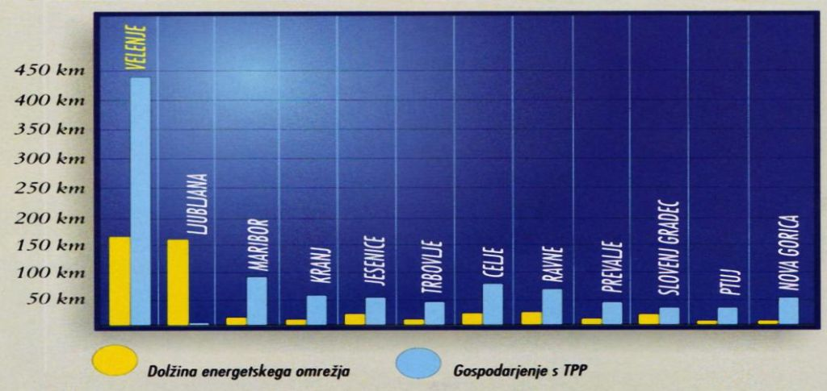

RAZVOJNI MEJNIKI

Daljinsko ogrevanje mesta Velenje
Ob koncu leta 1956 je vodstvo velenjskega premogovnika, ki ga je vodil takratni direktor g. Nestl Žgank, zaupalo razreševanje problematike daljinskega ogrevanja projektantski organizaciji Elektro projektu iz Ljubljane. Ta je do aprila 1957 izdelala investicijski program za ogrevanje naselja Velenje in površinskih objektov pri jamah Preloge in Škale.
V investicijskem programu so bile kot možni viri toplotne oskrbe obdelane štiri variante:
- Daljinsko ogrevanje iz TE Velenje kot začasna rešitev,
- Daljinsko ogrevanje iz sušilnice kot stalna rešitev,
- Ogrevanje s pečmi in lokalnimi kotli.
Naknadno so med možne vire toplotne energije vključili še Termoelektrarno Šoštanj. Pri tehtanju prednosti in pomanjkljivosti vseh obravnavanih različic se je revizijska komisija odločila, da se tako za objekte mesta Velenje kot tudi površinske objekte pri obeh premogovniških jamah izbere različica, ki predvideva daljinsko ogrevanje iz ene same kotlovnice. Za začasni vir proizvodnje toplotne energije so izbrali kotle Termoelektrarne Velenje.
Za dokončno rešitev problema napajanja daljinskega ogrevanja v Šaleški dolini so načrtovali izdelavo novega investicijskega programa z varianto napajanja daljinskega ogrevanja iz predvidene sušilnice lignita, katere izgradnja ni bila realizirana. Zaradi iskanja najugodnejše različice in dopolnjevanja projektne dokumentacije je bil investicijski program daljinskega ogrevanja Velenja odobren 4. avgusta 1958. Navedenega dne je investitor dobil »zeleno luč« za uresničitev projekta daljinskega ogrevanja Velenja, in sicer kot prve tovrstne energetske in ekološko napredne investicije v Republiki Sloveniji kot Jugoslaviji.
Iz zgodovinskih podatkov opisa gradnje TE Velenje lahko ugotovimo, da je imela ta elektrarna dva kotla proizvajalca Krupp, ki sta imela zmogljivost vsak 10 t pare na uro, in dva kotla proizvajalca Babcock – Wilcox z zmogljivostjo po 28 t/h. Prva dva kotla sta obratovala z obratovalnim tlakom 18 barov, pri temperaturi 350 °C, druga dva kotla pa s tlakom 20 barov pri temperaturi 375 °C.
Takoj po odobritvi investicijskega programa so delavci takratnega Elektro strojnega obrata premogovnika – ESO začeli rekonstrukcijo stare Termoelektrarne Velenje za sočasno proizvodnjo toplotne in električne energije. Pri prvih rekonstrukcijskih delih sta bila vgrajena dva izmenjevalnika toplotne energije toplotne moči 10,5 MW temperaturnega programa 130/70 °C in tlačnega programa 10 barov.
Pri takratnem iskanju in proučevanju projektantskih zasnov toplovodnega ogrevanja so si tvorci te napredne ideje ogledali podobne energetske naprave v Celovcu in Berlinu. Odločili so se za tricevni sistem ogrevanja po tehnološki zasnovi ogrevnega sistema v Berlinu.
Za tehnološko povezavo toplotne postaje v Termoelektrarni Velenje s toplotnimi postajami v središču mesta Velenje je bilo že leta 1959 inštalirano približno 2000 m toplovodnega omrežja 1 x DN 125, 1 x DN 250 in 1 x DN 300. Prvih 900 m primarnega toplovoda od elektrarne do »Gorjanovega klanca« je bilo zgrajeno v nadzemni izvedbi, ostalih 1100 m pa v podzemni, kinetni izvedbi.
29. novembra, leta 1959 so pričeli izvajati prvo daljinsko ogrevanje iz novozgrajenega omrežja za potrebe mesta Velenje. Na takratno toplovodno omrežje je bilo priključeno prvih 8 TPP, ki so jih namestili v ogradnih objektih novega mestnega središča. Med njimi so bili upravna zgradba velenjskega premogovnika (sedaj objekt mestne občine Velenje), Delavski klub z delavsko univerzo, Zdravstveni dom z lekarno, Poklicna šola za jamske delavce (sedaj Gimnazija Velenje) in njen internat, Kulturni dom ter nekaj stanovanjskih blokov. Skupna priključna moč teh TPP je bila 3,72 MW. Sočasno s toplifikacijo mestnega središča Velenja je bil zgrajen še parovod, DN 150, od Termoelektrarne Velenje do obrata Kopalnice jame Preloge s prenosno zmogljivostjo 5 t/h.
Vzporedno s povečevanjem proizvodnih zmogljivosti velenjskega premogovnika se je povečalo tudi število zaposlenih. Poleg gradnje stanovanjskih blokov se je začela tudi gradnja individualnih stanovanjskih hiš. Med letoma 1964 in 1966 so samo na področju Šmartnega, pod cerkvijo, uvedli toplovodno ogrevanje v 192 individualnih stanovanjskih hišah. V letu 1965 je bilo na sistemu daljinskega ogrevanja priključeno že 32 TPP.
Proizvodne zmogljivosti 10,5 MW v Termoelektrarni Velenje so bile leta 1965 že polno izkoriščene. Leta 1966 so ob elektrarni zgradili prizidek in vanj vgradili še dva izmenjevalnika toplote. Ko so bila ta dela leta 1967 v celoti končana, so bile črpalne zmogljivosti toplarne od prvotnih 250 m³/h povečane na 500 m³/h. Grelne zmogljivosti pa so s povečavo dosegle skupno toplotno moč 25,5MW.
Nadaljnje povečevanje ogrevalnih zmogljivosti v stari Termoelektrarni Velenje ni bilo več smiselno, saj so bili kotli v njej stari že 40 let. Pri takem stanju se je uprava premogovnika poleti 1968. leta povezala z upravo TEŠ in tam dobila privolitev, da v sklopu TEŠ zgradijo novo toplarno. Pri izgradnji 3 faze TEŠ je bila do konca leta 1971 zgrajena tudi nova toplotna postaja moči 64 MW, ki jo je bilo mogoče napajati s paro iz Sulzerjevih kotlov 2, 3 in 4 ali pa s paro iz turbinskih odjemov A4 in A8 bloka 275 MW.
Novo toplarno v TEŠ je bilo treba povezati z uporabniki toplotne energije, ki so bili oddaljeni 5 km vzhodno od toplarne. Ko so razmišljali o vrsti te povezave, so se odločili za dvocevni sistem dimenzije 2 x DN 250. ker je bilo dvocevni sistem nemogoče neposredno povezati s prvotno zgrajenim tricevnim sistemom, so v Velenju zgradili centralno energetsko postajo – CEP z močjo 42 MW. V tej CEP se tlak in temperatura vode ustrezno prilagaja potrebam trocevnega sistema. V CEP si je takratno podjetje Toplovod Velenje uredilo tudi svoje upravne in poslovne prostore. Magistralni vročevod 2 x DN 250 od TEŠ do CEP je bil grajen med letoma 1969 – 1971.
11. septembra 1971 so prenehali z obratovanjem TE Velenje, toplovodno omrežje pa so preklopili na proizvodne vire v TE Šoštanj. Leta 1971 je bila na daljinsko ogrevanje iz TE Šoštanj priključena tudi Tovarna gospodinjske opreme Gorenje – Velenje. Konec decembra 1971 so toplovodno ogrevanje dobile tudi individualne stanovanjske hiše »enojčki« ob starem Turističnem jezeru v Velenju.
Pri tako intenzivnem razvoju Šaleške doline so bile leta 1974 zmogljivosti TP 1 v TE Šoštanj in s tem tudi zmogljivosti magistralnega vročevoda 2 x DN 250 že polno izkoriščene. Obseg uporabnikov toplotne energije se je še kar širil, zato je bilo treba povečati proizvodne zmogljivosti TP 1 v TEŠ in tudi prenosne zmogljivosti magistralnega vročevoda.
Med letoma 1975 – 1976 so delavci DO TOPLOVOD Velenje zgradili nov 5,4 km dolg magistralni vročevod 2 x NO 450, delavci TEŠ pa povečali TP 1 na proizvodno zmogljivost 82 MW. Obseg uporabnikov toplotne energije je v dolini kar naprej rasel, zato so v sklopu gradnje četrte faze TEŠ začeli z gradnjo nove toplotne postaje – TP 2. Toplotna postaja, ki so jo dogradili do leta 1979, ima moč 110 MW. Skupna proizvodna zmogljivost obeh toplotnih postaj v TEŠ je na ta način dosegla toplotno moč 192 MW.
Sočasno s povečanjem proizvodnih zmogljivosti v TEŠ je DO Toplovod Velenje zgradila še drugi del CEP-a. Z nadgradnjo obeh delov CEP-a pa je leta 1981 DO Toplovod dogradila sedanje poslovne prostore na lokaciji Koroška 3 a. 11 Leta 1985 je bilo prekinjeno obratovanje z dotrajanim prvim magistralnim vročevodom 2 x DN 250, sočasno pa se je pričela izgradnja nadomestnega magistralnega vročevoda 2 x DN 350. Večja prenosna zmogljivost na relaciji Šoštanj – Velenje je bila potrebna zato, ker se je zaradi interesov po toplifikaciji primestnih naselij širilo število uporabnikov toplotne energije. Gradnja nadomestnega magistralnega vročevoda 2 x NDN 350 se je precej zavlekla in je potekala vse do leta 1990.

Daljinsko ogrevanje mesta Šoštanj
Leta 1959 so delavci TE Šoštanj začeli z načrtovanjem toplifikacije večstanovanjskih objektov v katerih so prebivali delavci TEŠ. V letu 1960 so izdelali vse potrebne projekte in pričeli z gradnjo primarnega toplovoda. Leta 1961 so ti objekti na vzhodnem predelu mesta Šoštanj dobili daljinsko toplovodno ogrevanje.
V ostali del Šoštanja toplovodnega ogrevanja niso dograjevali, ker se je takrat še pričakovalo, da bo velenjski premogovnik kmalu začel odpirati jamo Šoštanj; zlasti njegov del severno od železnice leži znotraj eksploatacijskega področja, zato je bilo treba upoštevati, da bo z začetkom odkopavanja pod mestom Šoštanj del mesta porušen. Seveda bi bilo neperspektivno predvideti nova investicijska dela na ogroženem področju, zato je ostalo daljinsko ogrevanje mesta Šoštanj omejeno le na stanovanjske bloke TEŠ.
Ob koncu sedemdesetih let pa je postajalo vse bolj jasno, da z odpiranjem jame Šoštanj še dolgo ne bo nič, zato so se tudi ostalo Šoštanjčani začeli zanimati za toplovodno ogrevanje. Leta 1979 je DO Toplovod Velenje začel dograjevati toplovodno omrežje. Do leta 1984 je bila tako večina stanovanjskih objektov v tem mestu že priključenih na toplovodno ogrevanje. Le tovarna usnja – TUŠ je vse do leta 1990 vztrajala na lastni toplarni, potem pa se je priključila na sistem daljinskega ogrevanja.
Ko je bilo toplovodno omrežje v mestu Šoštanj v glavnem končano, so omrežje podaljšali še v dve bližnji naselji Pohrastnik in Metleče. V Pohrastniku so omrežje položili v letih 1988 – 1989,v Metlečah pa so začeli s polaganjem leta 1991. Leta 1995 je bilo zgrajeno toplovodno omrežje na območju Topolšice, v letu 1999 pa se zaključujejo dela za daljinsko ogrevanje naselja Lokovica.
Po 50 letih od prvih začetkov daljinskega ogrevanja na območju Šaleške doline lahko ugotovimo, da je izvedeno daljinsko ogrevanje s toplotno energijo v vseh večjih naseljih Šaleške doline, kar predstavlja neprecenljiv prispevek k bivalnemu standardu in neposredni ekološki sanaciji bivalnega prostora, iz katerega že desetletja poteka izkopavanje lignita in proizvodnja električne energije za širše potrebe Republike Slovenije.

TEHNIČNO TEHNOLOŠKE ZNAČILNOSTI

Energetski sistem daljinskega ogrevanja
Tabela 2: Tabela prikazuje tehnične značilnosti DOT
MAGISTRALNI RAZVODI | Skupna dolžina cevovodov: 52,4 km  Skupna dolžina trase : 13,1 km  Dimenzije cevovodov: NO 250, NO 350, NO 450, NO 600  Temperaturni program: 105 do 160 °C  Tlačni program : NP 16 bar (NP 25 bar)
PRIMARNI RAZVODI | Skupna dolžina cevovodov: 98,8 km  Skupna dolžina trase : 56 km  Dimenzije cevovodov: NO 50, NO 300,  Temperaturni program: 95 do 160 °C  Tlačni program : NP 16 bar (NP 25 bar)
SEKUNDARNI RAZVODI | Skupna dolžina cevovodov: 195,6 km  Skupna dolžina trase : 75 km  Dimenzije cevovodov: NO 25, NO 150,  Temperaturni program: 70 do 110 °C  Tlačni program : NP 6 bar ; NP 10 bar, NP 16 bar
TOPLOTNE PODPOSTAJE (TPP) | TPP za ogrevanje prostorov in TSV: 180 energetskih objektov  TPP za ogrevanje prostorov: 37 energetskih objektov  TPP za ogrevanje TSV: 30 energetskih objektov  ITTP za energetsko oskrbo IH: 195 energetskih objektov
ENERGETSKA OPREMA in POSTAJE | Število izmenjevalnikov toplote: 850  Število črpalnih agregatov: 1320  Število tlačnih posod: 875  Število merilnikov toplotne energije in hladne vode: 2840  Število lokalnih elektronskih regulacijskih sistemov: 510  Št. procesno vodenih reg. sistemov (SIMATIC):45  Število glavnih razdelilnih objektov: 15  Število gradbenih objektov 4 x 5 x 3 m: 343  Površina energetskih razvodnih koridorjev: 386,681m²
KOLIČINSKI PODATKI | Letna nabava toplotne energije v TEŠ: 446.898 MWh  Letna prodaja toplotne energije: 357.496 MWh  Letna nabava sistemske vode v TEŠ: 20.266 m³  Letna nabava električne energije v TEŠ: 4.907.000 kWh  Povprečni letni temperaturni program TEŠ: 134 °C  Obratovalna razpoložljivost sistema: 99,2%  Ekonomski učinek distribucije toplote: 80 %

Proizvodni viri toplotne energije
Slika 16: Shema prikazuje proizvodne vire toplotne energije v TEŠ
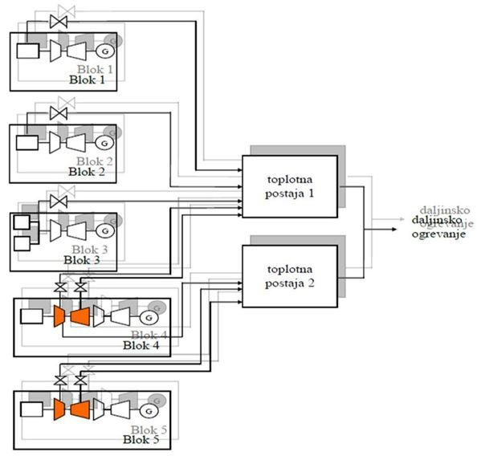

Trendi razvoja energetskega omrežja in toplotnih postaj
Tabela 3: Tabela prikazuje časovni pregled dolžino omrežja, število TPP in inštalirano moč
Leta |  | Dolžina omrežja  (km) | Število toplotnih pod postaj (TPP) | Inštalirana priključna moč (MW)
1959 |  | 10 | 14 | 7
1970 |  | 40 | 56 | 46
1980 |  | 128 | 160 | 169
1991 |  | 224 | 235 | 240
1992 |  | 235 | 236 | 241
1993 |  | 250 | 238 | 243
1994 |  | 290 | 239 | 244
1995 |  | 295 | 240 | 244
1996 |  | 298 | 240 | 244
1997 |  | 316 | 312 | 255
1998 |  | 317 | 315 | 254
1999 |  | 320 | 320 | 255
2000 |  | 330 | 427 | 260
2001 |  | 332 | 428 | 261
2002 |  | 337 | 432 | 262
2003 |  | 339 | 435 | 263
2004 |  | 342 | 437 | 264
2005 |  | 346 | 442 | 265
2006 |  | 348 | 447 | 269
2007 |  | 350 | 450 | 270
2008 |  | 351 | 453 | 272

Struktura in dinamika mesečne porabe toplotne energije

Slika 17: Graf prikazuje nabavo toplotne energije na sistemu DOT po mesecih in glede na namen
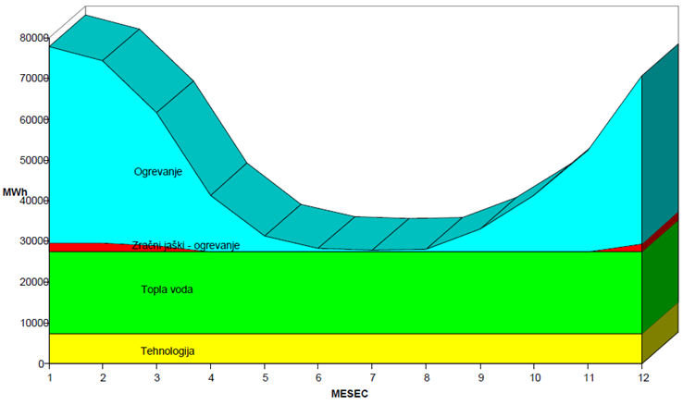

Analizi povprečne cene toplote in racionalizacija temperaturnega režima.

Slika 18: Graf prikazuje povprečno ceno na dan 15. 11. 2008
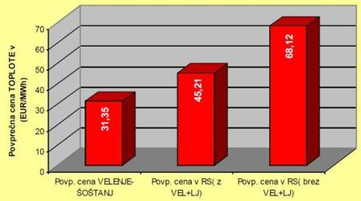
Iz grafa (Slika 18) je razvidno, da je cena toplotne energije v Šaleški doli najnižja v Sloveniji.

Slika 19: Graf prikazuje racionalizacijo temperaturnega režima v letih 1991 do 2008
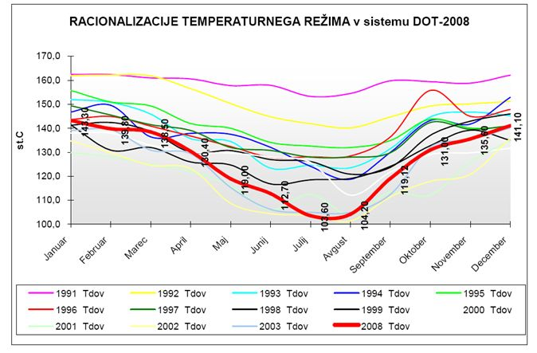

Slika 20: Graf prikazuje racionalizacijo količin in stroškov električne energije zaradi nove CEP 70MW
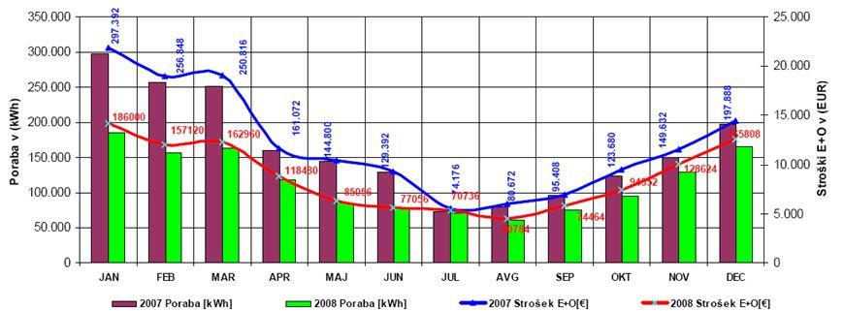

ENERGETSKI SISTEM OSKRBE S HLADOM
Hladilna postaja se nahaja v že delujoči toplotni postaji TPP 324 pri opuščenem zunanjem bazenu, ki je od zgradbe MO Velenje oddaljena 215 m. Obstoječa TTP 324 se napaja iz vročevoda Podkraj - Gorica in je priključena z vročevodnim odcepom 2 x DN 80 s priključno močjo 1.340 kW, temperaturnega režima 110/75 °C, tlačne stopnje PN 16. Potrebna moč za hlajenje vseh objektov, zajetih v tem projektu, pa je 967 kW, zato je bil vgrajen absorbcijski hladilni stroj zmogljivosti 980 kW. Za dovod hladne vode do zgradbe MO Velenje so bile uporabljene jeklene predizolirane cevi 2 x DN 150, temperaturnega režima 7/12 °C, za odvod odpadne toplote v okolico je zgrajen moker ventilatorski hladilni stolp. Celoten postroj je preko optičnega omrežja vključen v sistem daljinskega nadzora in vodenja, katerega center je na KP Velenje. Odjemalci hladu so:

Tabela 4: Odjemalci hladu
OZNAKA poslovnega objekta: | Naziv POSLOVNEGA OBJEKTA | Površina prostorov  [m²] | Potrebna hladilna moč [kW]
HO 1-1. FAZA | Objekt MO Velenje | 3.933 | 150
HO 2-2. FAZA | Upravna enota Velenje | 3.080 | 118
HO 3-2. FAZA | Galerija Velenje | 960 | 37
HO 4-2. FAZA | Kulturni dom Velenje | 2.756 | 106
HO 5-2. FAZA | Restavracija DK | 1.568 | 60
HO 6-2. FAZA | Sodišče Velenje | 3.498 | 135
HO 7-2. FAZA | Nova avtobusna postaja | 2.000 | 78
HO 8-2. FAZA | Rdeča dvorana | 3.600 | 200*
HO 9-2. FAZA | Steklena direkcija PV | 1.500 | 59
HO 10-2. FAZA | Kopališče | 650 | 25
Skupaj |  | 23.495 | 967

Objekt MO Velenje - prvi odjemalec oziroma kupec hladilne energije iz novega sistema daljinskega hlajenja v MO Velenje; 2. faza priključitve uporabnikov v oktobru 2009. Hladilna postaja ima hladilno moč 970 kW. Glavni hladilni razvod je dimenzije 2x NO 150, temperaturnega režima 6/12 °C.

Slika 21: Slika prikazuje sistem daljinskega ogrevanja, hlajenja in oskrbo z plinom
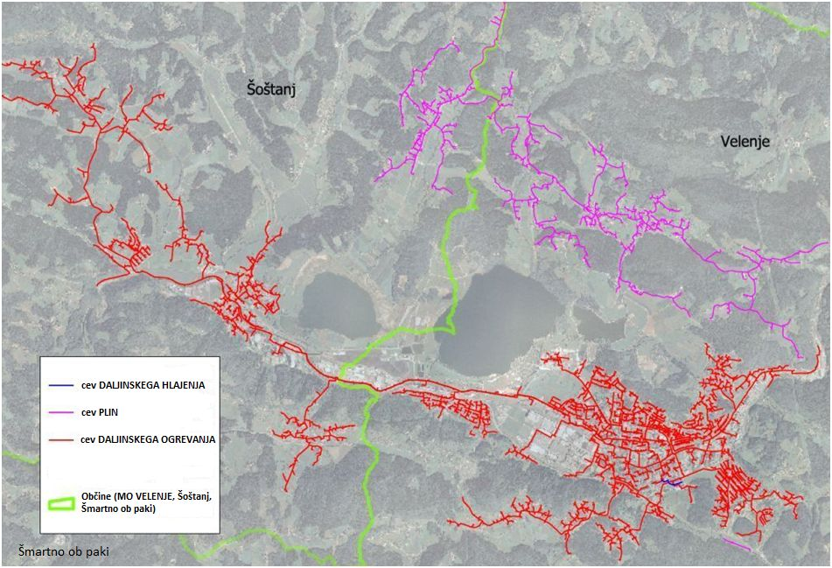

POMEN IN GOSPODARSKI POLOŽAJ ENERGETSKIH DEJAVNOSTI v Komunalnem podjetju Velenje

Struktura prihodkov na komunalnih dejavnostih KP Velenje 2008
Slika 22: Graf prikazuje strukturo prihodkov KPV
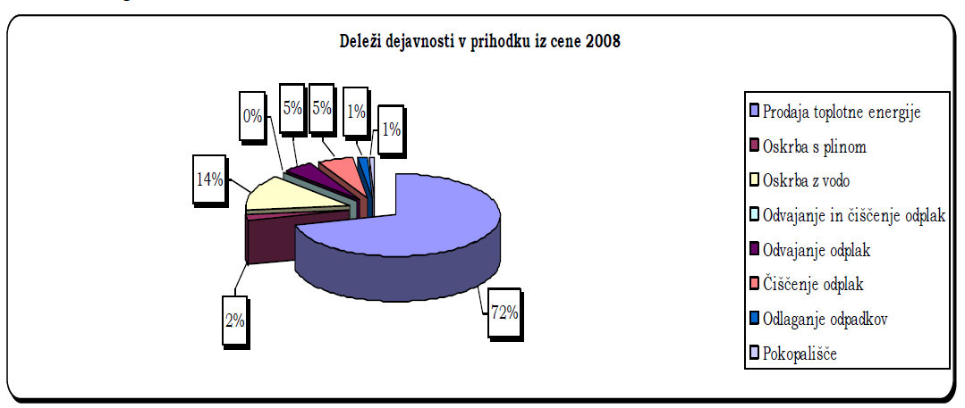

Nabavne, odpisane in sedanje vrednosti energetske infrastrukture DOT
Tabela 5: Tabela prikazuje: nabavne, odpisane in sedanje vrednosti infrastrukture DOT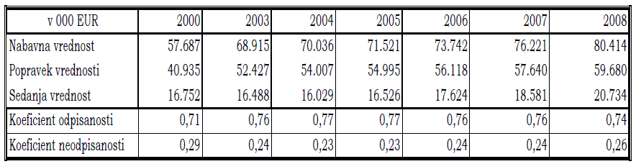

Grafični prikaz sedanje vrednosti infrastrukture DOT
Slika 23: Graf prikazuje: nabavne, odpisane in sedanje vrednosti infrastrukture DOT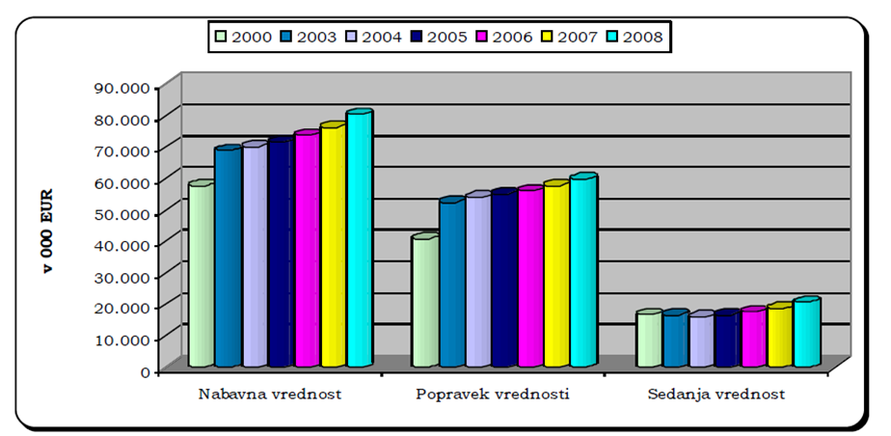

Učinkovita raba energije v mestni občini velenje

SPLOŠNO
Učinkovita raba energije je eno najpomembnejših orodij za doseganje ciljev trajnostnega razvoja, h kateremu se je Slovenija zavezala s podpisom okvirne konvencije ZN o podnebnih spremembah in Kjotskega protokola. Mednarodne obveznosti predstavljajo za Slovenijo kot celoto in vlado RS resen izziv, a tudi priložnost v smislu spodbujanja gospodarskega razvoja s pomočjo investicij v čistejše tehnologije. Zmanjšanje izpustov CO₂ pa ne bomo dosegli le z velikimi proizvajalci, temveč bodo najpomembnejšo vlogo odigrale prav lokalne skupnosti, ki lahko s pravilno zastavljenimi cilji in razvitimi izvedbenimi mehanizmi prevzamejo vodilno vlogo pri zmanjševanju učinkov podnebnih sprememb.
Osnovni podatki za VELENJE: Mestna občina Velenje,Titov trg 1, 3320 Velenje in Komunalno podjetje Velenje, Koroška cesta 37b, 3320 Velenje.

Lokalna skupnost je sprejela LEK!

JAVNI SEKTOR – Javne zgradbe

Tabela 6: Tabela prikazuje Izhodiščno stanje ter sedanje stanje porabe (vrtci in šole)
Skupaj 2008
Električna Energija [kWh] | Ogrevanje  [kWh] | Skupaj  [kWh]
603.918 | 5.792.169 | 6.396.087
Skupaj 2009
591.995 | 5.283.563 | 5.361.358
Skupaj 2010 (do 30.6.)
336.360 | 3.626.145 | 3.962.505

Pri izračunu so povzeti objekti, za katere je bil narejen energetski pregled in so vpisani podatki v energetskem knjigovodstvu – programu Daljinski energetski manager (DEM).
V letu 2008 in 2009 je bilo na javnih zgradbah narejenih več dejavnosti na področju URE in OVE, ki so pripomogle k zmanjšanju rabe energije. Skupni prihranek rabe energije za leto 2008 in 2009 je:

Tabela 7: Tabela prikazuje povečanja URE in OVE v primerjavi s prejšnjim obdobjem
Leto | 2008 | 2009 | Skupaj
Prihranek rabe energije [MWh] | 361 | 283,2 | 644,2

Seštevek ocenjenih prihrankov rabe energije zaradi izvedenih investicij v letih 2008 in 2009 prikaže skupni prihranek v velikosti 644 MWh na leto.

Ocena prihodnje porabe

Na podlagi organizacijskih in investicijskih ukrepov, ki so predvideni v akcijskem načrtu izvedenih energetskih pregledov, se predvideva vsakoletno zmanjšanje celotne rabe energije v velikosti 5-10%, oziroma približno 300 MWh na leto.
Analiza potencialov URE in OVE in okoljski vpliv
Tabela 8: Tabela prikazuje ocenjene vrednosti energetske učinkovitosti.
 | Skupaj investicije(€) | Letni prihranek energije (MWh) | Skupno zmanjšanje emisij CO₂ (t)
Energetsko ovrednotenje | 722.119,00 | 996,34 | 219,95
OVE-sončne elektrarne | 2.238.520,86 | 79,99 | 407,35
Razširjeni energetski pregledi | 21.600,00 | / | /
SKUPAJ | 2.982.239,86 | 1.076,33 | 627,30

Iz vrednosti prikazanih v zgornji tabeli je razvidno, da so vse investicije skupaj za energetsko obnovo javnih zgradb in javne razsvetljave ocenjene na 2.982.239,86 evrov. Z izvedbo vseh investicij bi znašal letni prihranek energije 1.076,33 MWh. Posledično pa bi se zmanjšale emisije CO₂ za 627,30 ton na letni ravni.

Terminski in finančni plan predlaganih aktivnosti za leto 2010
- Izvedba 2. poenostavljenih in 3. razširjenih energetskih pregledov v občini
Vrednost aktivnosti: 1.500 – 4.000 €/ objekt – izvedeno
- Izvajanje investicijskih ukrepov za zmanjšanje rabe energije v javnih zgradbah
Vrednost aktivnosti: 150.000 € - izvedeno
- Gradnja MFE sistema na občinski stavbi MO Velenje
Vrednost aktivnosti: 52.000 € - izvedeno
- Gradnja MFE sistema na objektu OŠ Livada Velenje in OŠ Gustava Šiliha Velenje
Vrednost aktivnosti: 322.000 € ( 100% kredit Zavod KSSENA) - v fazi izvajanja
- Rekonstrukcija ogrevalnega sistema na podružnični OŠ Škale
Vrednost aktivnosti: 90.000 € (javno-zasebno partnerstvo) - v fazi izvajanja
- Organizacija različnih dogodkov za izobraževanje, osveščanje in informiranje na temo URE in OVE

Predlagane aktivnosti za leto 2011
- Izvedba razširjenih energetskih pregledov v občini
Vrednost aktivnosti: 1.500 – 4.000 €/ objekt
- Izvajanje investicijskih ukrepov za zmanjšanje rabe energije v javnih zgradbah
Vrednost aktivnosti: 170.000 €
- Gradnja MFE sistema na javni zgradbi
Vrednost aktivnosti: ocena investicije 320.000 €
- Organizacija različnih dogodkov za izobraževanje, osveščanje in informiranje na temo URE in OVE, 4.000 €/leto

Predlagane aktivnosti za leto 2012
- Izvedba razširjenih energetskih pregledov v občini
Vrednost aktivnosti: 1.500 – 4.000 €/ objekt
- Izvajanje investicijskih ukrepov za zmanjšanje rabe energije v javnih zgradbah
Vrednost aktivnosti: 200.000 €
- Gradnja MFE sistema na javni zgradbi
Vrednost aktivnosti: ocena investicije 320.000 €
- Vgradnja sistemov za izkoriščanje solarne energije za pripravo tople sanitarne vode v javnih zgradbah, ki so v lasti občine
Vrednost aktivnosti:od 6.000 do 12.000 €
- Organizacija različnih dogodkov za izobraževanje, osveščanje in informiranje na temo URE in OVE, 4.000 €/leto

Okoljski in družbeni vpliv

Vsak poseg v smeri obnove javne zgradbe v neki meri pozitivno vpliva na okolje in družbo, saj se z uvajanjem novih tehnologij v zunanjo ali notranjo razsvetljavo, zamenjavo stavbnega pohištva, sanacijo ogrevalnega sistema in podobnimi ukrepi, vedno veliko prihrani pri rabi energije. Kot smo že omenili, bi lahko samo pri investicijah v energetsko obnovo obravnavanih javnih zgradb in javno razsvetljavo na letni ravni prihranili 1.076,33 MWh energije. Posledično bi se zmanjšale emisije CO₂ za 627,30 ton na letni ravni. Vsi posegi v obnovo javnih zgradb, kot so npr. obnova Vile Biance, razširitev PC Rudarski dom, prav tako Ustanovitev energetske agencije, so in še vedno bodo vplivali na nastanek novih delovnih mest in s tem posledično na dvig življenjskega standarda ljudi. S projekti izgradnje MFE želi MOV spodbuditi tudi zasebne investitorje in lokalna podjetja za investicije v MFE.

Tabela 9: Tabela prikazuje Financiranje iz evropskih sredstev in sredstev Eko Sklada
Naziv projekta | Program/sklad | Vrednost  projekta | Vrednost  sofinanciranja | Trajanje projekta
Poslovna cona Rudarski dom-  RTS Rondo | ESRR, ukrep razvoj regij | 1.018.440 € | 790.500 € | 2007-2010
Razširitev PC Rudarski dom | ESRR, ukrep razvoj regij | 1.149.574 € | 833.894 € | 2008-2010
Vila Bianca-faza I | ESRR, ukrep razvoj regij | 1.449.718 € | 755.435 € | 2007-2010
Vila Bianca-faza II | ESRR, ukrep razvoj regij | 685.775 € | 458.064 € | 2007-2010
Ustanovitev lokalne ali  regionalne energetske agencije | Intelligent Energy Europe | 419.108 € | 314.331 € | 2006-2009
CYBER DISPLAY | Intelligent Energy Europe | 59.619 € | 43.402 € | 2008-2011
Euronet 50/50 | Intelligent Energy Europe | 73.561 € | 55.171 € | 2009-2012
MODEL | Intelligent Energy Europe | 178.821 € | 89.410 € | 2007-2010
MOVE | Operativni program Slovenija - Avstrija 2007-2013 | 320.000 € | 272.000 € | 2009-2012

Sodelovanje v evropskih ali drugih projektih na področju URE in OVE
- *C* omuunicate *Y*our *B*uildings *E*nergy *R*ating – Display (CYBER DISPLAY) je projekt katerega cilj je dokazati, da je možno doseči glavni cilj Direktive 2002/91/ES o energetski učinkovitosti stavb cilj direktive je ob upoštevanju zunanjih klimatskih in lokalnih pogojev ter notranjih klimatskih zahtev in stroškovne učinkovitosti spodbujati izboljšanje energetske učinkovitosti stavb v Skupnosti, 1. člen), zelo hitro, če bodo lokalne skupnosti spodbudile spremembe v obnašanju politikov, tehnikov, uporabnikov in ostalih zainteresiranih strank s pomočjo promoviranja in komuniciranja o stanju in kazalnikih stavbe. Projekt je podprt s strani evropskega programa Inteligent Energy Europe (IEE).

- MODEL je projekt, ki ga podpira program Inteligentna Energija Evrope in predstavlja » upravljanje energetskih področij v lokalnih oblasteh« ter spodbuja občine, da postanejo vzor svojim občanom in ključnim lokalnim akterjem na področju učinkovite rabe energije. V projektu sodeluje 42 pilotnih občin iz 10 držav novih članic EU in Hrvaške, ki so se zavezale, da bodo na področju varčevanja z energijo storile vse, kar je potrebno, za izboljšanje kvalitete življenja svojih državljanov. V okviru tega projekta je MO Velenje prejela že dve nagradi: v kategoriji: »Najboljša modelna mesta«, 3 nagrado, v kategoriji: »Najboljša kampanja URE in OVE«, pa 2.nagrado.

- Namen projekta MOVE je povečati uporabo obnovljivih virov energije in učinkovito rabo energije na osnovi čezmejnega sodelovanja. CILJ 3 oziroma Operativnega programa Slovenija-Avstrija 2007-2013. V okviru projekta načrtujejo izdelavo skupne energetske zasnove za izkoriščanje obnovljivih virov energije (OVE) ter učinkovite rabe energije. Prav tako načrtujejo prenos znanj o energetsko učinkoviti sanaciji obstoječih zgradb ter povečanje energetske učinkovitosti porabe energije v zgradbah.

- Sončni park : z dodajanjem novih vsebin na lokaciji Sončnega parka, bomo z rekreacijskimi, izobraževalnimi, umetnostnimi, kulturnimi, turističnimi in doživljajskimi aktivnostmi oživeli omenjeno lokacijo ter neposredno mesto Velenje. Celotni projekt ima pomemben demonstracijski značaj uporabe modelov učinkovite rabe energije in uporabe obnovljivih virov energije-sončne energije na javnih površinah. S postavitvijo energetsko pasivnega objekta in z izobraževalnimi vsebinami v objektu, bomo neposredno in posredno vplivali na zmanjšanje rabe energije ter s tem tudi zmanjšanje emisij v okolje.

Vključevanje domačih rešitev

Komunalno podjetje Velenje je vzpostavilo obratovanje prvega sistema centralizirane hladilne energije posameznim uporabnikom v Sloveniji v občinski zgradbi MOV. Podjetje je kot dobavitelj toplotne energije široki potrošnji v mestu Velenje, ob upadu povpraševanja potrošnikov po toploti v letnem obdobju, videlo priložnost da toplotno energijo v letnem času izkoristi za proizvodnjo hladu in ga ponudi posameznim uporabnikom. V prihodnje je na sistem daljinskega hlajenja predvidena priključitev tudi ostalih zgradb v okolici. Kulturni dom, Upravna enota Velenje, Sodišče Velenje, Steklena direkcija, Rdeča dvorana in itd. Sistem daljinskega ogrevanja (DOT) Šaleške doline oskrbuje preko 90% prebivalcev Šaleške doline in predstavlja drugi največji sistem daljinskega ogrevanja v Sloveniji. Zajema mesto Velenje in Šoštanj, ter naselja Podkraj, Pesje. Lokovica in Topolšica. V daljinski vročevodni sistem DOT so vključene tudi tovarne (Gorenje, Veplas), ki uporabljajo toploto iz sistema v tehnološkem procesu. Glavni dobavitelj toplotne energije v MOV je Termoelektrarna Šoštanj. V sistemu daljinskega ogrevanja je bilo v letih 2008 in 2009 izvedenih veliko investicij na področju URE in OVE, s katerim je bil skupni prihranek 2.202,89 ton izpustov ekvivalenta CO_{2.}

Energetske izkaznice in CO₂ odtis stavb
Kot uverturo v vpeljavo energetskih izkaznic, ki trenutno v Sloveniji (še) ni obvezna, v okviru projekta Cyber Display Zavod energetska agencija za Savinjsko, Šaleško in Koroško, izdaja plakate javnim zgradbam. Projekt Cyber Display je lep primer, kako lahko samo z učinkovito promocijo organizacijskih ukrepov v javnih zgradbah zmanjšamo rabo energije, izpuste CO_{2 .}in porabo vode. V letu 2009 se je glede na leto 2008 v teh zgradbah zmanjšala skupna raba električne energije za 2 %, izpusti CO₂ so se zmanjšali za 11 %, raba toplotne energije pa se je zmanjšala za 9%.

Ti rezultati dokazujejo, da se pri uporabnikih javnih zgradb povečuje ozaveščenost o učinkoviti rabi energije, porabo vode ter posledično varstvu okolja- zmanjšanju izpustov CO_{2..}

JAVNI SEKTOR - javna razsvetljava
V MOV se že od leta 2008, ko je bila izdelana Strategija razvoja javne razsvetljave, aktivno ukvarjajo z energetskim menedžmentom javne razsvetljave. V letu 2009 se je izdelal Načrt javne razsvetljave, ki vsebuje terminsko določene aktivnosti na področju energetske prenove javne razsvetljave ( v nadaljevanju JR). V letu 2010 je bil sprejet sklep, da se vse novogradnje javne razsvetljave izvedejo z LED energetsko učinkovitimi svetilkami. V ta namen se bo tudi izdelal nov načrt JR, ki bo vseboval aktivnosti do konca leta 2016 ( v skladu s spremembami Uredbe).

Izhodiščno stanje v letih 2008 in 2009

Tabela 10: Tabela prikazuje rabo in stroške električne energije JR v MOV
Leto | 2008 | 2009
Raba električne energije | 1.249.845,00 | 1.241.961,00
Strošek € | 173.124,35 | 172.032,28

Podatki za izračun letne rabe energije na prebivalca v letu 2009 za MOV:
- Skupno število prebivalcev 33.199 ( 1. januar 2010)
- Raba električne energije je 1.241.961,00 kWh.
Letna raba električne energije na prebivalca torej znaša 37,41 kWh in ne presega ciljne vrednosti 44,5 kWh ( glede na določilo Uredbe).

Sedanje stanje porabe

Tabela 11: Tabela prikazuje rabo in stroške električne energije JR v MOV
Leto | 2010 ( do 30.6.)
Raba električne energije | 642.697 kWh

Vrednost doseženega povečanja URE in OVE v primerjavi s prejšnjim obdobjem
Z uvajanjem energetsko učinkovite javne razsvetljave opažamo v primerjavi s preteklimi trendi zmanjševanja rabe energije. Za leto 2011 ocenjujemo zmanjšanje rabe energije s pomočjo ukrepov URE in OVE za 5% v primerjavi z letom 2010.

Ocena prihodnje porabe
Na MOV ocenjujemo, da se bo raba električne energije vsako leto zniževala za približno 10-20%.

Analiza potencialov URE in OVE in okoljski vpliv
V letu 2010 je MOV sprejela, da se vse novogradnje javne razsvetljave izvedejo z LED svetilkami, za nove odseke JR, ki je ni neposredno možno priključiti na obstoječo električno omrežje pa se zagotovi avtonomno (solarno) napajanje. Predvidena investicija za zamenjavo vseh svetilk z Led svetilkami je ocenjena na 874.200 evrov. Z integracijo Led svetilk pa bi se zmanjšala raba električne energije za 241.685 kWh letno, posledično bi se zmanjšale tudi emisije CO₂ za 121 ton letno.

Cilji
MOV ima cilj zmanjšanje rabe energije in energetska rekonstrukcija JR v skladu z Uredbo o mejnih vrednostih svetlobnega onesnaževanja okolja, ki jo je sprejela Vlada RS avgusta 2007. MOV ima v pripravi tudi izdelavo novelacije Strategije razvoja JR-cilj do leta 2017.

Tabela 12: Tabela prikazuje terminski in finančni plan, sestavljen leta 2008
 | Število svetilk | Skupna instalirana  moč | Omejena raba (kWh/a) | Prihranek energije na leto (kWh/a) | Predviden prihranek  (€/leto) | Predvidena investicija  (€)
PREDVIDENE AKTIVNOSTI 2008
Skupaj | 29 | 1,61 | 5.596,55 | 13.041,27 | 1.529,74 | 14.170,00
PREDVIDENE AKTIVNOSTI 2009
Skupaj | 329 | 25,98 | 89.777,74 | 81.860,74 | 9.602,26 | 81.870,00
PREDVIDENE AKTIVNOSTI 2010
Skupaj | 408 | 22,4 | 77.685,87 | 87.051,59 | 10.211,15 | 120.030,00
PREDVIDENE AKTIVNOSTI 2011
Skupaj | 226 | 9,41 | 32.636,11 | 60.774,87 | 7.128,89 | 62.720,00
PREDVIDENE AKTIVNOSTI 2012
Skupaj | 312 | 11,23 | 38.946,96 | / | / | 82.260,00

Druge aktivnosti:
- 2009, upravljavec obstoječe razsvetljave mora prvič poslati ministrstvu načrt razsvetljave najpozneje do 31.3.2009.
- 2010, upravljavec obstoječe razsvetljave mora prvič poslati ministrstvu poročilo o obratovalnem monitoringu za leto 2010 najpozneje do 31.3.2010.
- 2011, do 31.12. 2011 mora biti prilagojeno 25% svetilk obstoječe razsvetljave zahtevam Uredbe.
- 2012, do 31.12. 2012 mora biti prilagojeno 50% svetilk obstoječe razsvetljave zahtevam Uredbe.
V letu 2009 pa se je v JR v MOV zamenjalo 25 svetilk s svetilkami, ki ustrezajo »Uredbi« in so energetsko učinkovite. Tako se je skupna inštalirana moč zmanjšala za 2,4 kW ter je posledično manjša tudi raba električne energije za 7.884 kWh/leto.

CO₂ odtis stavb
Tabela 13: Tabela prikazuje rabo električne energije in emisije CO₂ JR v MOV
Leto | 2008 | 2009 | 2010 ( do 30.6.)
Raba električne energije | 1.249.845 kWh | 1.241.961 kWh | 642.697 kWh
Emisije CO₂ (t) | 624,92 | 620,98 | 321,35

Kljub temu, da se struktura iz leta v leto razširja opažamo, da trend zmanjševanja emisij CO₂ oz. vsaj ostajamo na neki določeni ravni izpusta emisij CO₂ v okolje.

Energetske izkaznice
Energetska izkaznica stavbe je javna listina s podatki o energetski učinkovitosti stavbe in s priporočili za povečanje energetske učinkovitosti. Trenutno energetska izkaznica v SLO še ni obvezna, kljub temu, da je preteklo že več rokov zapisanih v Energetskem zakonu. Omenimo naj, da je MOV v letu 2007 izvedla prvi popis svetilk JR v MOV ter izdelala strategijo razvoja JR MOV. Popis je obsegal podatke: tip droga ( VT-visoko tipski ali NT-nizko tipski), tip in moč svetila ali žarnice (varčna, moč v W), tip svetilke ( po proizvajalcih in tipih), število svetilk na drogu, določila se je lokacija droga za kasnejši vnos v kataster in odjemno mesto. Na osnovi zbranih podatkov se je izdelal kataster JR v elektronski obliki, ki pa se še vedno dopolnjuje. V letu 2008 pa se je izvedla označitev drogov JR, ter dopolnil kataster JR. Vsak drog s svetilko je dobil nalepko na kateri je zaporedna številka droga, številka odjemnega mesta, ter brezplačna telefonska številka za javljanje napak na JR.

Tabelarni pregled

Vrednost doseženega povečanja URE v primerjavi s prejšnjim obdobjem (2010 v primerjavi z 2008 in 2009)

Tabela 14: Tabela prikazuje povečanja URE (rekonstrukcija CEP 1in 2 faza)
Leto: | Poraba električne energije | Primerjava porabe električne energije z letom 2006 | Zmanjšanje izpusta nevarnih snovi v okolje za pridobivanje električne energije | Opomba:
Enota: | kWh | kWh | kg C0₂
2006 | 2.106.704 | 0 | 0 | DS
2007 | 1.961.776 | -144.928 | -162.319 | DS
2008 | 1.381.440 | -725.264 | -812.296 | DS
2009 | 1.094.816 | -1.011.888 | -1.133.315 | DS
2010 | 1.050.000 | -1.056.704 | -1.183.508 | DS+Ocena
2011 | 1.000.000 | -1.106.704 | -1.239.508 | Ocena

Vrednost doseženega povečanj URE in OVE v primerjavi s prejšnjim obdobjem

Tabela 15: Tabela prikazuje povečanja URE (daljinsko hlajenje s toploto)
Leto: | Prodaja hladu | Potrebna količina toplotne energije za proizvodnjo hladu prihranek pri nakupu v TEŠ | Posledično zmanjšanje izpusta nevarnih snovi v okolje, ker ni bilo potrebno proizvesti te dodatne toplotne energije | Opomba:
Enota: | kWh hladu | kWh toplote | kg C0₂
2008 | 6.800 | 51.930 | -16.098 | DS
2009 | 17.670 | 82.020 | -25.426 | DS
2010 | 65.000 | 168.000 | -52.080 | DS + Ocena

Tabela 16: Tabela prikazuje povečanja URE (električna energija)
Leto: | Potrebna električna energija za pogon kompresorske hladilne naprave v primeru, če prodane kWh hladu proizvedemo z kompresorji | Posledično zmanjšanje izpusta nevarnih snovi v okolje, ker nismo porabili in proizvedli te električne energije | Opomba:
Enota: | kWh elektrike | kg C0₂
2008 | 2.720 | -3.046 | DS
2009 | 7.068 | -7.916 | DS
2010 | 26.000 | -29.120 | DS + Ocena

MOJ OKOLJSKI ODTIS
Izračun okoljskega odtisa CO₂ sem naredil s pomočjo spletni strani: Moj CO₂ odtis - http://www.umanotera.org/co2 in sicer dne: 12.12.2010. Moj CO₂ odtis je sledeč:

Tabela 17: Tabela prikazuje moj okoljski odtis CO₂

Elektrika in ogrevanje v gospodinjstvu (število članov v gospodinjstvu: 6):
mesečna poraba |  | vrednost |  | letni rezultat na osebo |  | skupaj na osebo
električna energija iz omrežja: |  | 499 kWh |  | 3293 kg CO2 |  | 549 kg CO₂
daljinsko ogrevanje prostorov: |  | 56 EUR |  | 5600 kg CO2 |  | 933 kg CO₂
skupaj 1482 kg CO₂
Prevoz:
mesečna poraba | vrednost |  | letni rezultat na osebo |  | skupaj na osebo
dizelsko gorivo: | 90 litrov |  | 2894 kg CO₂ |  | 482 kg CO₂
bencin: | 40 litrov |  | 1109 kg CO₂ |  | 184 kg CO₂
prevoz z avtobusom: | 500km |  | 300 kg CO₂ |  | 50 kg CO₂
skupaj 716 kg CO₂
Skupaj
Skupna poraba na osebo na leto: 2.2 ton CO₂

Ravnotežna vrednost izpustov znaša 2 toni CO₂/leto na osebo. Ob tej vrednosti bi glede na številčnost zemljanov naša atmosfera še lahko vzdrževala ravnovesje ogljikovega dioksida. Vi presegate ravnotežno vrednost za 0.2 ton CO₂/leto.

Komentar
Preračun mojega okoljskega odtisa CO₂ presega ravnotežno vrednost za 0,2 toni, kar znese natančno 10 odstotkov. Velikost tega deleža presežka je torej reda velikosti, ki bi se ga dalo spraviti pod ravnotežno vrednost izpustov CO₂/leto z investicijo v toplotno izoliranje objekta ogrevanja (danes ima objekt samo strešno izolacijo in tesna okna). Takšno investicija za zmanjšanje izpustov CO₂ se v gospodinjstvu tudi načrtuje v obdobju naslednjih petih let s čimer bomo dosegli zastavljen cilj URE v gospodinjstvu.

ZAKLJUČKI
Sam sem naslednjega mnenja: varčevanje z energijo in njena učinkovita raba se pričneta z zavedanjem, da energija sama po sebi ni dana in da je ni v neomejenih količinah. Zavedati se moramo, da premišljena in načrtovana raba energije ne vpliva le na družinski proračun v gospodinjstvih. Njen vpliv sega širše, na celotno gospodarstvo in okolje v državi. Varčevanje z energijo ne pomeni upadanja našega življenjskega standarda v smislu zategovanja pasu ali celo dodatnih stroškov, ampak pomeni pa kvalitetnejšo in bolj smotrno uporabo vseh vrst energij. Dejavnosti, ki jih moramo za doseganje zmanjševanja rabe energije nenehno izvajati, so predvsem: primerna organizacija energetskega upravljanja objektov, priključena gospodinjstva na javne sisteme: ogrevanja, hlajenja in vodo oskrbe ter odvajanja odplak, sežigalnice odpadkov, ozaveščenost vseh uporabnikov in tehnično-investicijski ukrepi za URE ter večja raba OVE. V prihodnosti bo potrebno v komunalno infrastrukturo vložiti znatna sredstva, da bo oskrba s komunalnimi dobrinami ostala nemotena in najboljša ter najugodnejša v Slovenji, kajti kljub trenutno zastareli (pre)nizki ceni storitev se pride enkrat do točke, ko le ta začne rastni (oziroma kvaliteta znatno pade), če ni izvedeno potrebno vlaganje (v vzdrževanje, posodabljanje in investicije) kot posledica zategovanja pasu oziroma pomakanja finančnih sredstev.

LITERATURA
- Brišnik Daniel, Velenje, Mestna občina Velenje, 1999.
- Energetika.NET Strategic Conference 010, projekt en občina, Portorož 22-23. 6. 2010.
- Naveršnik Branko, Sistemi financiranja komunalnega gospodarstva, Šolski center Velenje: Višja strokovna šola: Študijsko gradivo, Velenje 2007.
- Naveršnik Branko, Varstvo okolja in zakonodaja: Šolski center Velenje: Višja strokovna šola: Študijsko gradivo, Velenje 2010.
- Vrbič Vlado, Velenje, Kulturni center Ivana Napotnika, 1992.
- Vrbič Vlado, Velenje, Mestna občina Velenje, 2002.
- Zdunić Drago,Velenje, Spektar Zagreb, 1976.
- Spletna stran MO Velenje, http://www.velenje.si/ (22.10. 2010).
- Spletna stran HSE, http://www.hse.si/ (12.11. 2010).
- Spletna stran PV, http://www.rlv.si/si/ (12.11. 2010).
- Spletna stran TEŠ, http://www.te-sostanj.si/ (16. 11. 2010).
- LTT, http://www.ltt.fs.uni-lj.si/ (12.12. 2010).
- Spletna stran umanotera, http://www.umanotera.org/ (12.12. 2010).
- Spletna stran KPV, http://www.kp-velenje.si/ (17.12. 2010).
- Spletna stran SURS, http://www.stat.si/ (18.12. 2010).
- KPV, osebna komunikacija (oktober, november 2010).
- Splošno ustno izročilo prebivalcev Šaleške doline.

